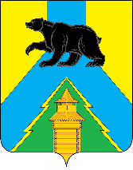

Администрация
Усть-Удинского муниципального округа

Отчёт
о деятельности отдела спорта
администрации
Усть-Удинского муниципального округа
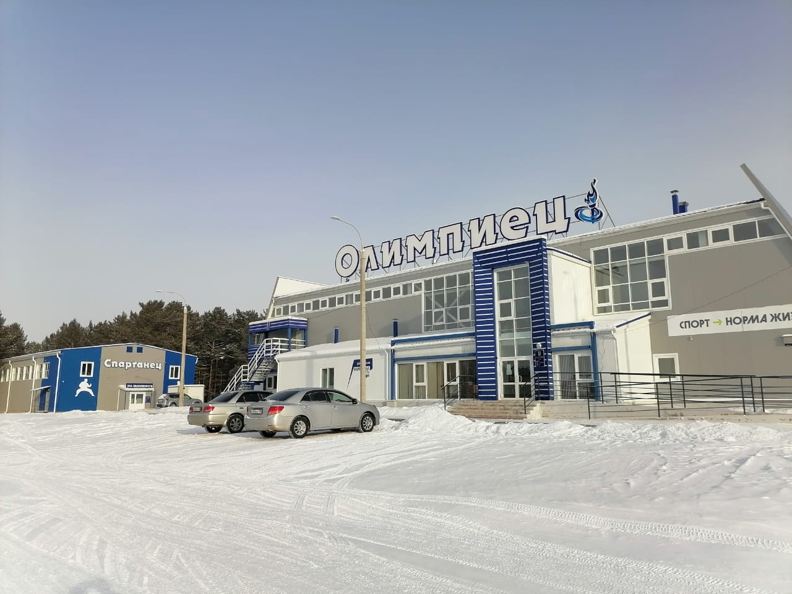
за 2025 год

- Организационная работа
1.1. Отдел спорта администрации Усть-Удинского муниципального округа (далее – отдел спорта) входит в структуру администрации Усть-Удинского муниципального округа. Приоритетным направлением в работе отдела спорта является привлечение максимального количества детей, подростков, молодежи и граждан из числа взрослого населения к систематическим занятиям физической культурой и спортом, а также планомерная работа по дальнейшему развитию физкультурно-оздоровительной работы по месту жительства населения и осуществление принципа доступности физкультурно-оздоровительных услуг для всех слоев населения. По состоянию на 31 декабря 2025 года в отделе спорта работает 2 сотрудника: начальник – 1 чел., главный специалист – 1 чел.
1.2. Общая структура физкультурного движения Усть-Удинского муниципального округа:
Администрация
Усть-Удинского муниципального округа

Отдел спорта администрации  Усть-Удинского муниципального округа |  | Управление образования администрации  Усть-Удинского муниципального округа |  | Муниципальное бюджетное учреждение дополнительного образования «Спортивная школа  Усть-Удинского муниципального округа

Общественный совет
при администрации
Усть-Удинского муниципального округа по развитию физической культуры и спорта

Школьные спортивные клубы

Образовательные организации
Муниципальное бюджетное учреждение «Информационно-методический центр
Усть-Удинского муниципального округа»

Муниципальное бюджетное учреждение дополнительного образования «Дом детского творчества Усть-Удинского муниципального округа»

Педагогическое предметное сообщество учителей физической культуры (ППС)
1.3. Отделом спорта администрации Усть-Удинского муниципального округа в 2025 году реализовывалась муниципальная программа РМО «Усть-Удинский район» «Развитие физической культуры и спорта» на 2023-2027 годы, утвержденная постановлением администрации № 442 от 12 октября 2022 года (далее – муниципальная программа). В состав муниципальной программы входят подпрограммы:
1) «Развитие физической культуры и массового спорта» на 2023-2027 годы.
2) «Развитие системы подготовки спортсменов по видам спорта» на 2023-2027 годы.
3) «Развитие спортивной инфраструктуры и материально-технической базы в Усть-Удинском районе» на 2023-2027 годы.
Цель муниципальной программы: создание условий, обеспечивающих возможность гражданам систематически заниматься физической культурой и спортом, повышение эффективности подготовки спортсменов.
Задачи муниципальной программы:
1) «Обеспечение условий для занятий физической культурой и спортом на территории Усть-Удинского района.
2) Обеспечение успешного выступления спортсменов Усть-Удинского района на спортивных соревнованиях и совершенствование системы спортивной подготовки.
3) Повышение эффективности реализации государственной политики в сфере физической культуры и спорта.
4) Развитие инфраструктуры физической культуры и спорта (в том числе для лиц с ограниченными возможностями здоровья и инвалидов).
В результате ежегодного расчета индекса эффективности реализации муниципальной программы, муниципальная программа считается эффективной.
В 2025 году на реализацию программы было израсходовано 57 167 144,98 (пятьдесят семь миллионов сто шестьдесят семь тысяч сто сорок четыре рубля девяносто восемь копеек), в том числе: из районного бюджета – 22 085,5 тыс. руб., из областного бюджета – 34 337,6 тыс. руб., внебюджетные средства – 744,0 тыс. руб.:
- Организация и проведение районных, межрайонных соревнований по различным видам спорта, в том числе в образовательных организациях – 217,7 тыс. руб. (районный бюджет).
- Организация участия представителей Усть-Удинского района в межрайонных, областных, всероссийских спортивных мероприятиях - 157,4 тыс. руб. (районный бюджет);
- Обеспечение жизнедеятельности спортивной школы – 16 129,6 тыс. руб. (районный бюджет).
- Выплата денежного приза спортсменам, занявшим призовое место в личном первенстве на областных, всероссийских соревнованиях, а также спортсменам, получившим спортивные звания и разряды - 9,0 тыс. руб. (районный бюджет).
- Организация оснащения спортивным инвентарем общеобразовательных организаций – 400,6 тыс. руб.
- Приобретение современного спортивного инвентаря для проведения семейных эстафет и веселых стартов – 2 248,0 тыс. руб. (областной бюджет – 2 000,0 тыс. руб., внебюджетные средства – 248,0 тыс. руб.).
- Софинансирование расходных обязательств муниципальных образований Иркутской области на приобретение спортивного оборудования и инвентаря для оснащения муниципальных организаций, осуществляющих деятельность в сфере физической культуры и спорта – 265,5 тыс. руб., в том числе: областной бюджет – 249,6 тыс. руб., районный бюджет – 15,9 тыс. руб.
- Монтаж системы видеонаблюдения – 844,4 тыс. руб. (районный бюджет).
- Строительный контроль капитального ремонта стадиона – 353,7 тыс. руб. (районный бюджет).
- Монтаж спортивно-технологического оборудования для создания малой спортивной площадки, монтируемой на открытой площадке, на которой возможно проводить тестирование населения в соответствии со Всероссийским физкультурно-спортивным комплексом «Готов к труду и обороне» (ГТО)» - 1 601,5 тыс. руб. (районный бюджет).
- Текущий ремонт зданий и сооружений в сфере физической культуры и спорта – 562,8 тыс. руб. (районный бюджет).
- Инициативные проекты в сфере физической культуры и спорта – 4 496,0 тыс. руб., из областного бюджета – 4 000,0 тыс. руб., внебюджетные средства – 496,0 тыс. руб.:
- Софинансирование расходных обязательств муниципальных образований на осуществление мероприятий по капитальному ремонту объектов муниципальной собственности в сфере физической культуры и спорта (капитальный ремонт стадиона в поселке Усть-Уда) – 29 880,8 тыс. руб. (районный бюджет – 1 792,8 тыс. руб., областной бюджет - 28 088,0 тыс. руб.).
Фактическое исполнение консолидированного бюджета Усть-Удинского муниципального округа в 2025 году: всего 57 167 144,98 (пятьдесят семь миллионов сто шестьдесят семь тысяч сто сорок четыре рубля девяносто восемь копеек), в том числе: из районного бюджета – 22 085,5 тыс. руб., из областного бюджета – 34 337,6 тыс. руб., внебюджетные средства – 744,0 тыс. руб.

2. Работа с физкультурными кадрами
2.1. В течение 2025 года в округе осуществляли деятельность штатные работники в сфере физической культуры и спорта: дошкольные образовательные организации – 3 человека; общеобразовательные организации – 12 человек, ГОКУ Иркутской области «Специальная (коррекционная) школа п. Усть-Уда» – 2 человека, МБУ ДО «Усть-Удинский районный Дом детского творчества» - 9 человек (в том числе: 1 руководитель, 6 педагогов дополнительного образования, 2 методиста), МБУ ДО «Спортивная школа Усть-Удинского района» – 10 человек (в том числе: 1 руководитель, 2 инструктора-методиста, 7 тренеров-преподавателей). Также работает 1 специалист по адаптивной физической культуре ОГБУ «Управление социальной защиты и социального обслуживания населения по Усть-Удинскому муниципальному округу». Специалист осуществляет деятельность на базе физкультурно-оздоровительного комплекса «Олимпиец», расположенного по адресу: Иркутская область, п.Усть-Уда, ул. Горького, д.1Б. В отделе спорта администрации Усть-Удинского муниципального округа – 2 человека (1- начальник отдела, 1 – главный специалист). В муниципальном казённом учреждении культуры «КДЦ Молькинского муниципального образования» работает 1 инструктор по физической культуре. Имеют высшее образование – 9 человек, среднее специальное – 30 человек. Специалисты, впервые приступившие к работе в области физической культуры и спорта в 2025 году – 2.
В течение 2025 года специалисты прошли курсы повышения квалификации и профессиональной переподготовки:
- «Преподавание физической культуры в контексте реализации требований ФГОС» – 1 человек.
- «Конструирование современного урока физической культуры в соответствии с требованиями обновленного ФГОС ООО» - 3 чел.
- Курсы повышения квалификации по дополнительной профессиональной программе ГАУ ДПО «Институт развития образования Иркутской области» «Оказание первой медицинской помощи» - 1 чел.
- Курсы повышения квалификации по образовательной программе «О/К 10.06.2025 Программа обучения работников по оказанию первой помощи пострадавшим» - 1 чел.
- Специалист по адаптивной физической культуре прослушал семинары в г.Москва «ВОЙТА-ТЕРАПИЯ. Уровень EXPERT», «Войта-терапия. Базовый уровень», «НЕЙРОЛОГОТЕРАПИЯ».
- «Пожарная безопасность для лиц, на которых возложена трудовая функция по проведению противопожарного инструктажа»- 1 чел.
- «Ключевые аспекты проведения судейства физкультурных и спортивных мероприятий комплекса ГТО» - 2 чел.
- Повышение квалификации «Безопасность и антитеррористическая защищенность объектов (территорий) образовательной организации».- 1 чел.
- Профессиональная переподготовка «Педагогическое образование. Методист образовательной организации» - 1 чел.
- Профессиональная переподготовка «Методическая деятельность в дополнительном образовании детей и взрослых» - 1 чел.
- «Учебная нагрузка и рабочее время тренеров – преподавателей. Дисциплина труда. Соблюдение норм профессиональной этики» - 1 чел.
- «Разработка дополнительных образовательных программ спортивной подготовки и дополнительных общеразвивающих программ в области физической культуры и спорта. Регламентация приема на обучение по образовательным программам» - 1 чел.
- «Деятельность инструктора-методиста по физической культуре и спорту» - 1 чел.
- Курсы переподготовки «Организация деятельности тренера по футболу» - 2 чел.
- Курс профессиональной переподготовки «Организация деятельности тренера по баскетболу» - 1 чел.
- «Работа с подростками группы риска в условиях лагерной смены» вожатской школы проекта «Сила России» - 4 чел.
- «Оказание первой помощи в образовательной организации» - 3 чел.
- «Педагогика дополнительного образования в работе хореографа» - 1 чел.
По состоянию на 31 декабря 2025 года зарегистрировано 16 школьных спортивных клубов во Всероссийском реестре (перечне) школьных спортивных клубов. Спортивные клубы осуществляют работу:
• по пропаганде здорового образа жизни;
• привлечению школьников к систематическим занятиям физической культурой и спортом, общефизической подготовке;
• организации занятий по видам спорта на уровне начальной подготовки;
• проведению физкультурных и спортивных мероприятий;
• подготовке к участию школьных команд в официальных соревнованиях различного уровня.

3. Центр тестирования Всероссийского физкультурно-спортивного комплекса «Готов к труду и обороне»
Центр тестирования ВФСК «Готов к труду и обороне» (ГТО) Усть-Удинского района был создан на основании Постановления администрации Усть-Удинского района № 15 от 21.01.2016г. С октября 2017 г. полномочиями Центра тестирования ВФСК ГТО была наделена МБУ «Спортивная школа Усть-Удинского района» (Постановление Администрации Усть-Удинского района № 271 от 11.10.2017г.). В настоящее время центр тестирования ВФСК «Готов к труду и обороне» (ГТО) функционирует на базе МБУ ДО «Спортивная школа Усть-Удинского муниципального округа». На постоянной основе ведется деятельность по пропаганде комплекса ГТО: размещение информации на стенде ГТО, размещение информации на официальном сайте организации, на страницах спортивной школы в (VK, Одноклассники); публикации статей, посвященных ГТО, в газете «Усть-Удинские вести», внедрение сдачи нормативов ГТО в различные спортивные мероприятия. В течение 2025 года размещено 13 статей по ВФСК «ГТО». В округе создана и функционирует выездная судейская бригада Центра тестирования. Общее количество спортивных судей, допущенных к оценке выполнения нормативов комплекса ГТО в соответствии с порядком допуска спортивных судей, утвержденным приказом Минспорта России от 19.10.2017 № 909, по состоянию на 31 декабря 2025 года – 15 человек. Общее количество привлекаемых волонтеров 9 чел. В течение 2025 года проведено 16 физкультурно-оздоровительных и 10 информационно-пропагандистских мероприятий для различных категорий населения. Выездные мероприятия проводились в сельских поселениях: с. Новая Уда, с. Юголок, д. Кижа, с. Малышевка, с. Молька. В рамках летней оздоровительной компании принимали нормативы ГТО в летних оздоровительных лагерях на территории Усть-Удинского муниципального округа. В течение 2025г. проводились следующие мероприятия по пропаганде ГТО: «Спорт, семья и я - лучшие друзья», беседы «Что такое ГТО?», «История ГТО», «Зимний фестиваль ГТО» и другие.

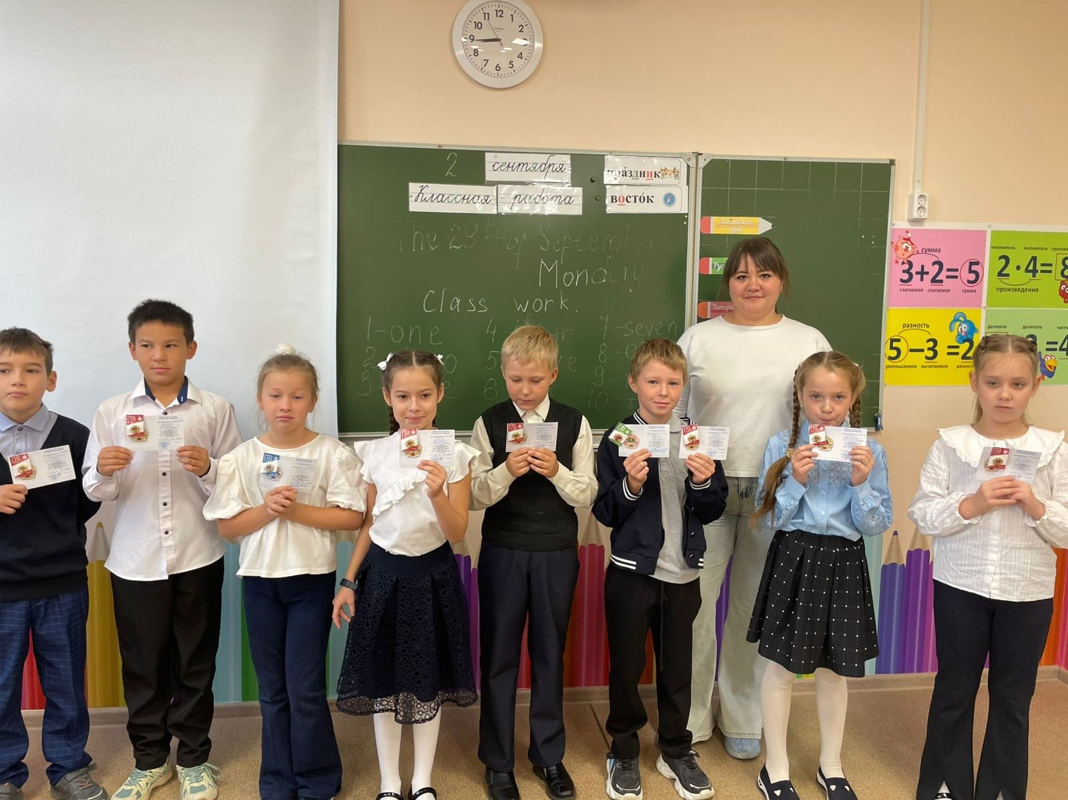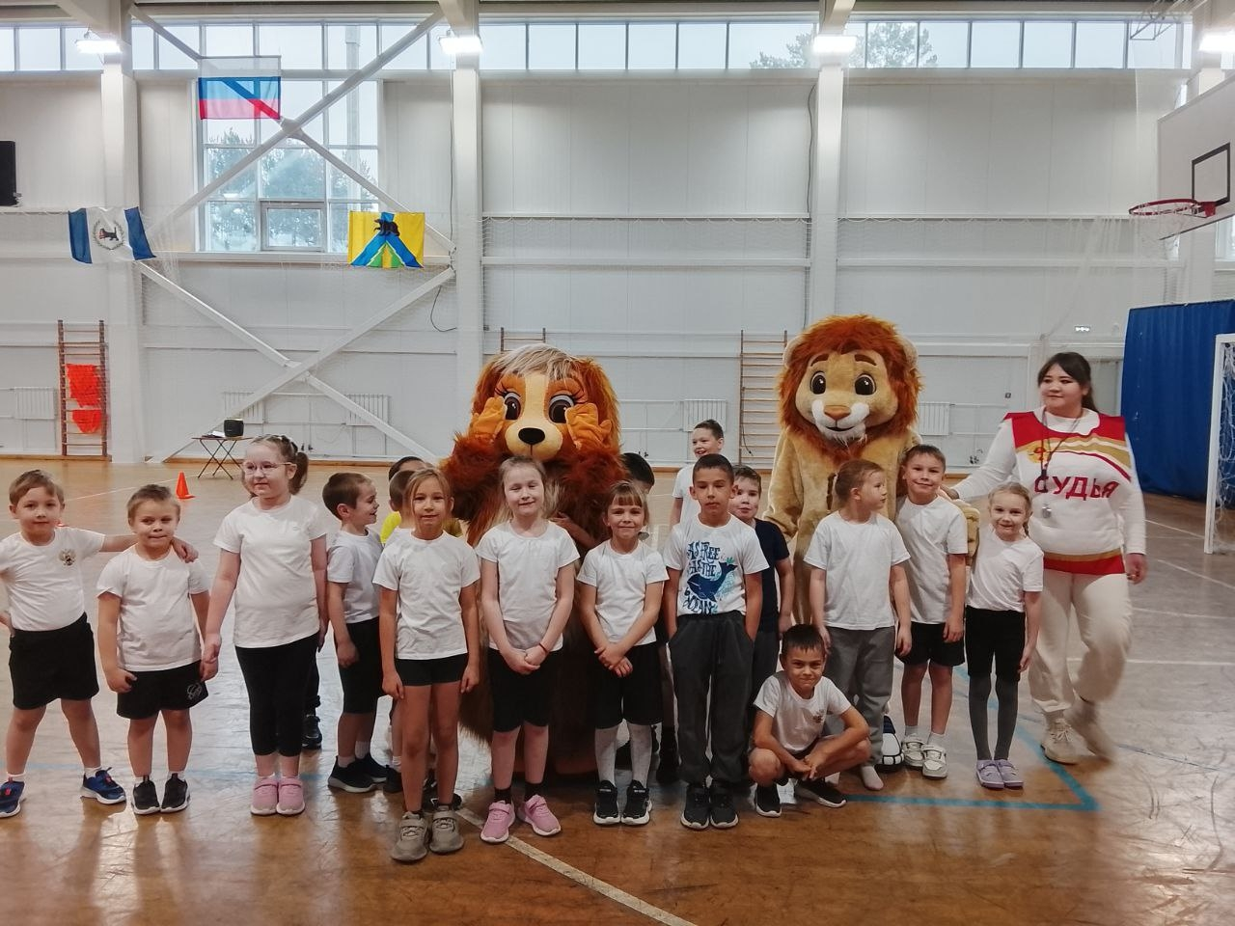
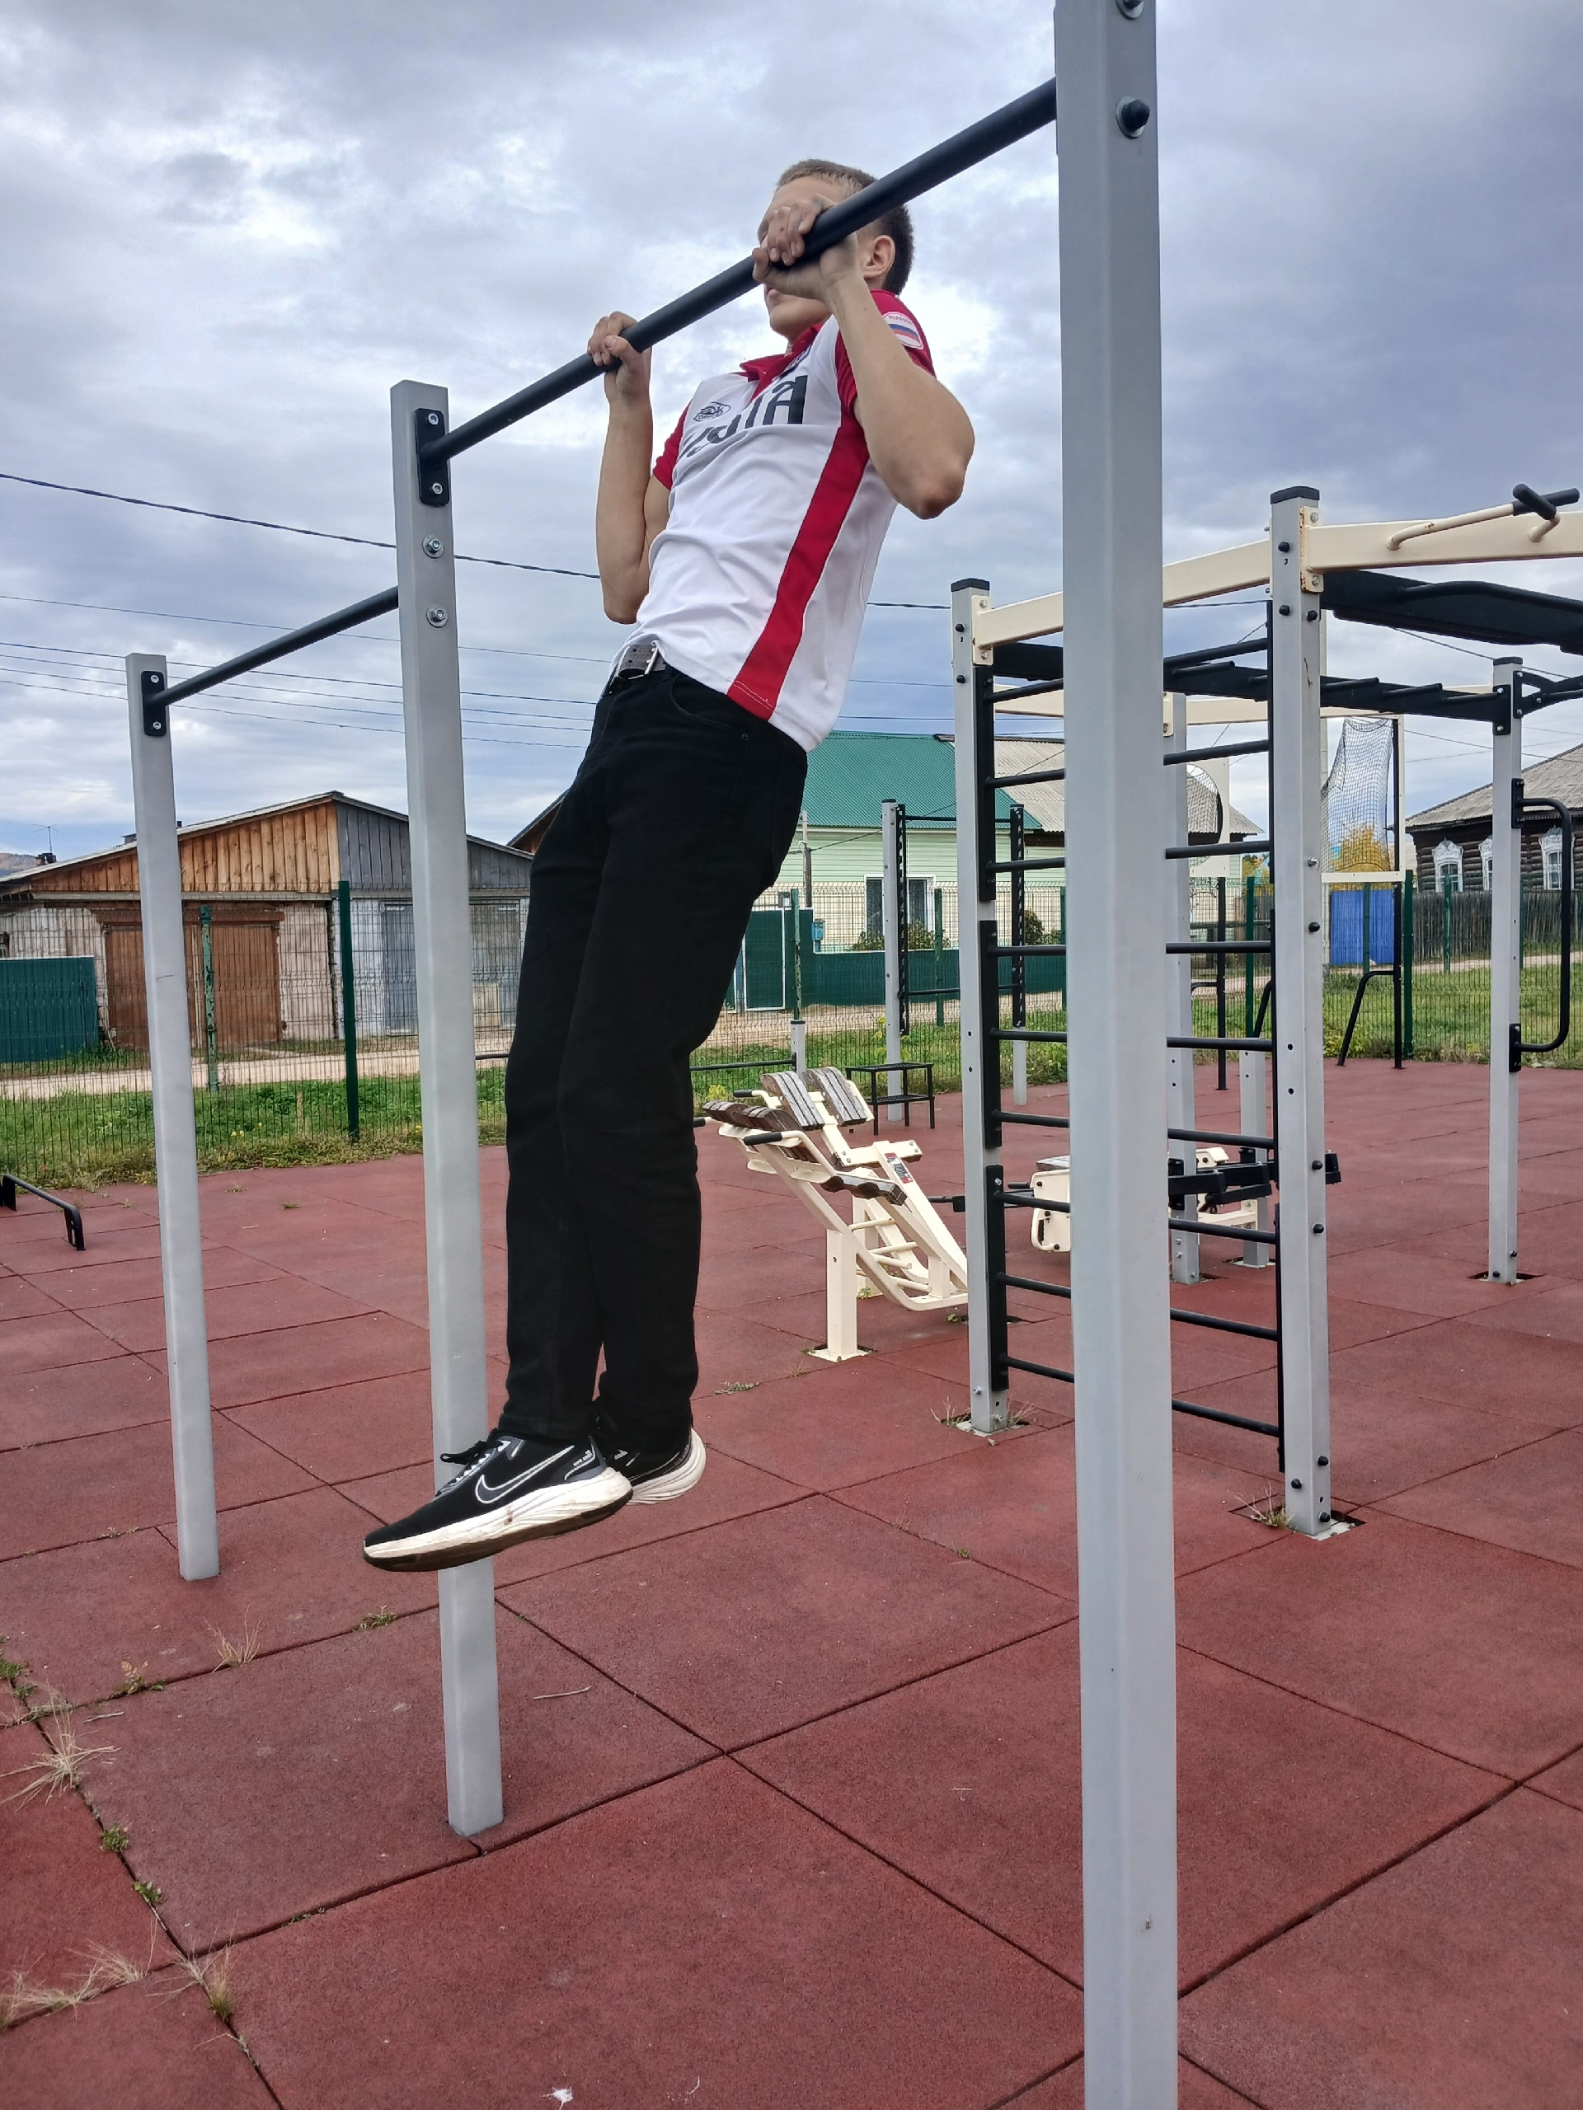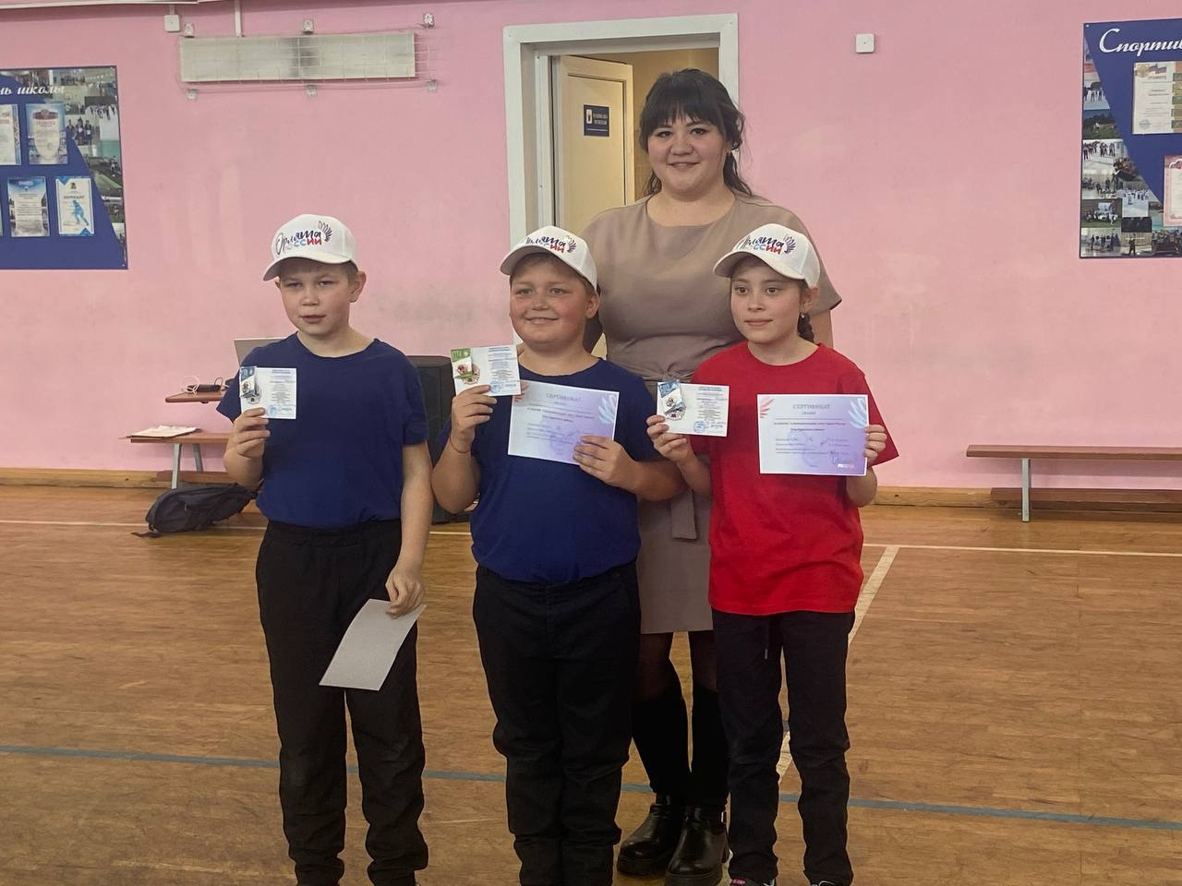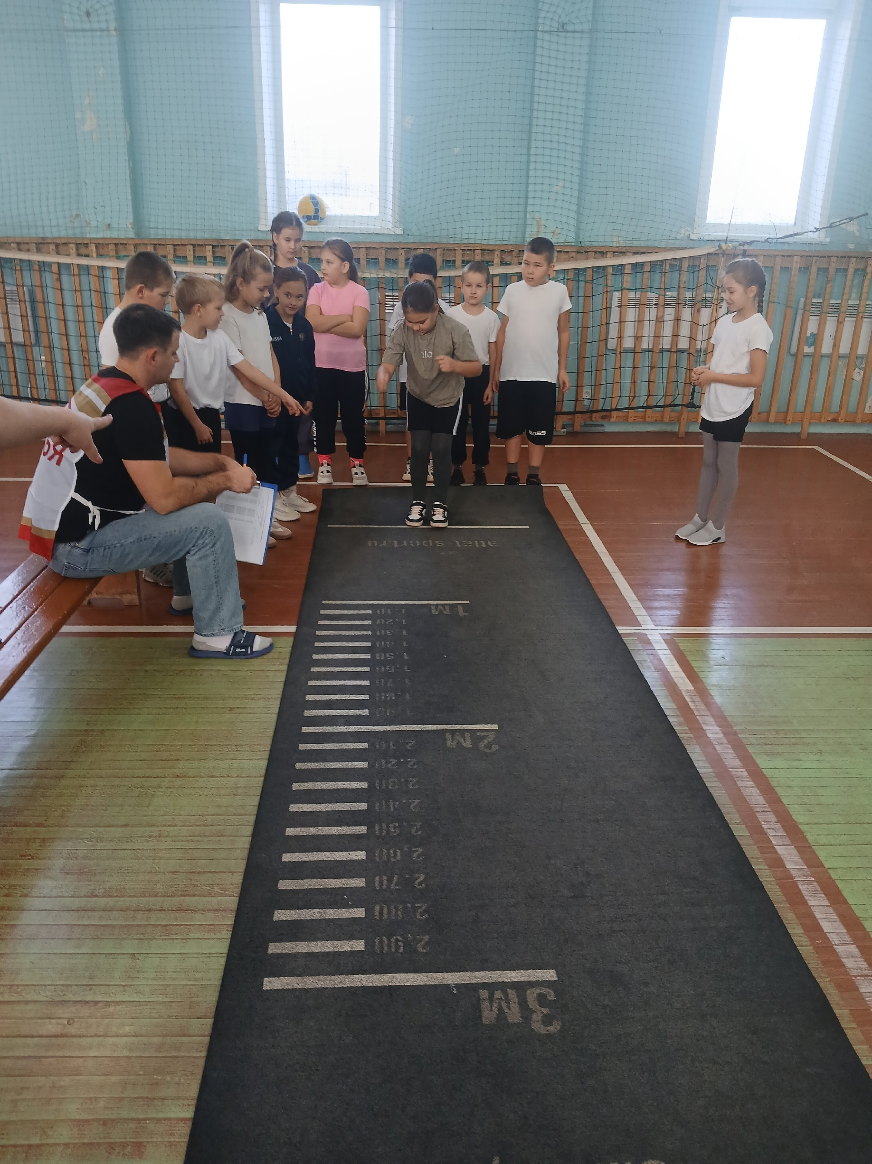

В 2025 году проведена спортивно - патриотическая акция по оценке выполнения населением испытания (теста) ВФСК ГТО «Самозащита без оружия».

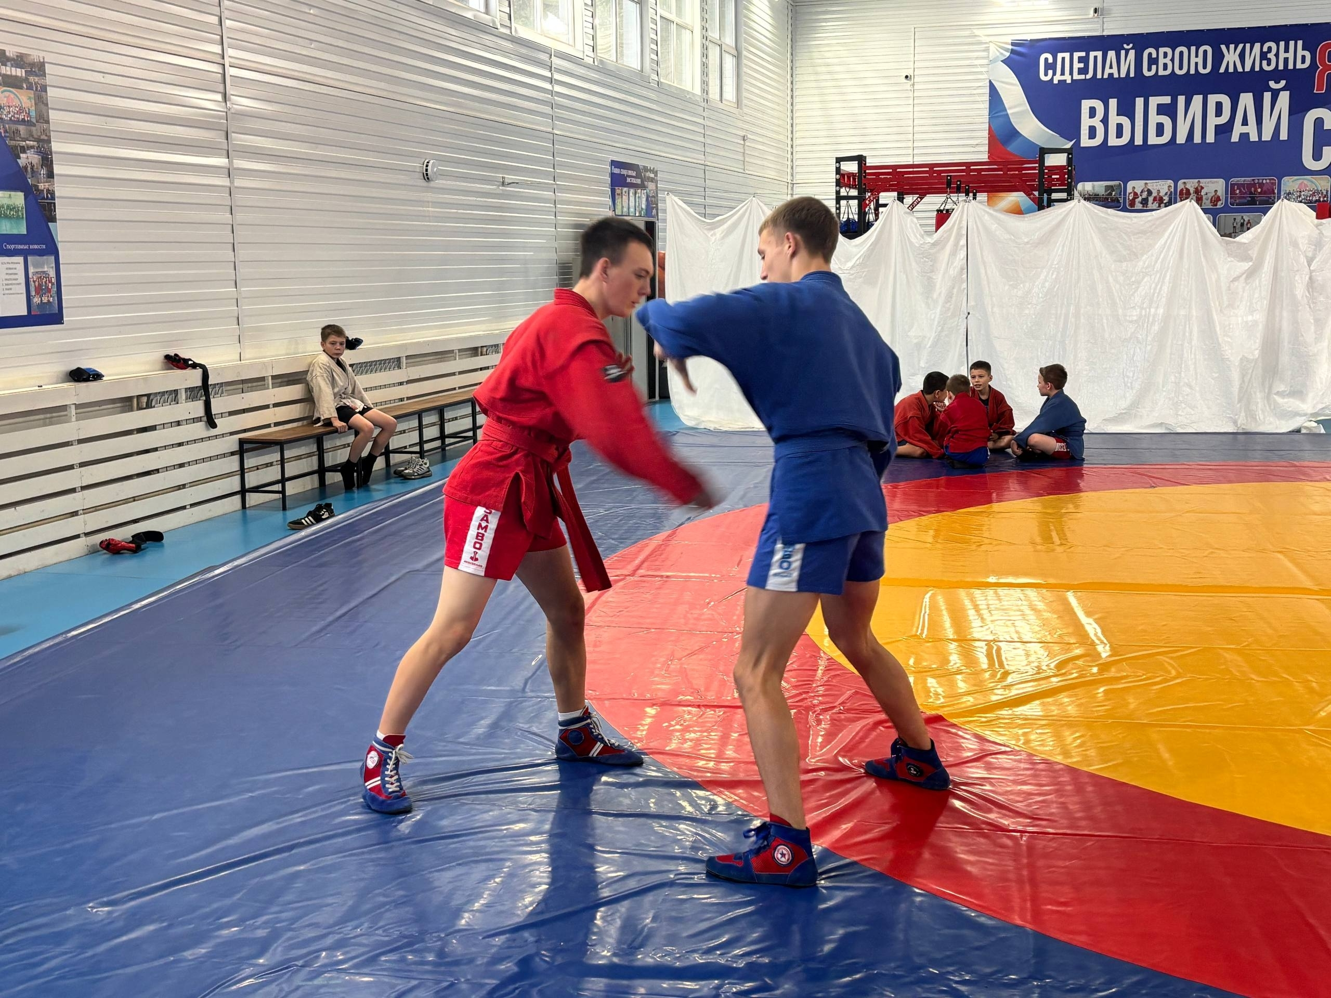
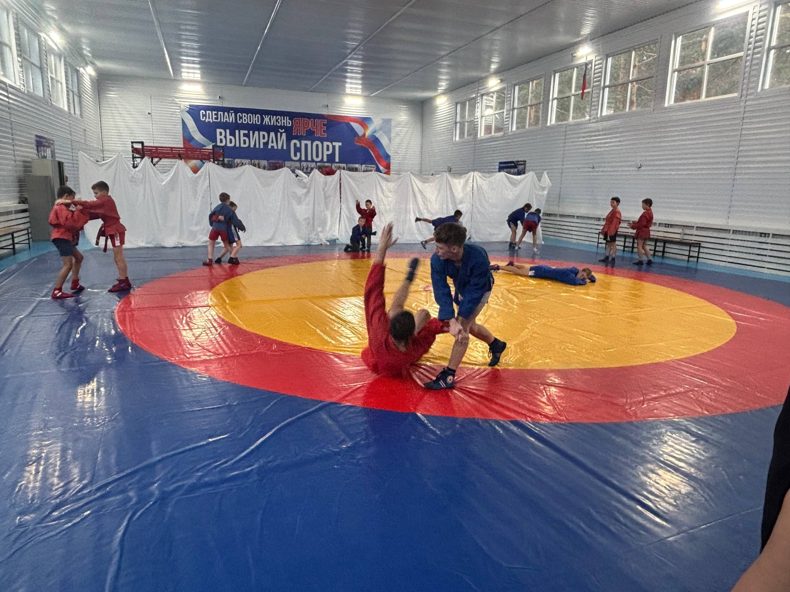

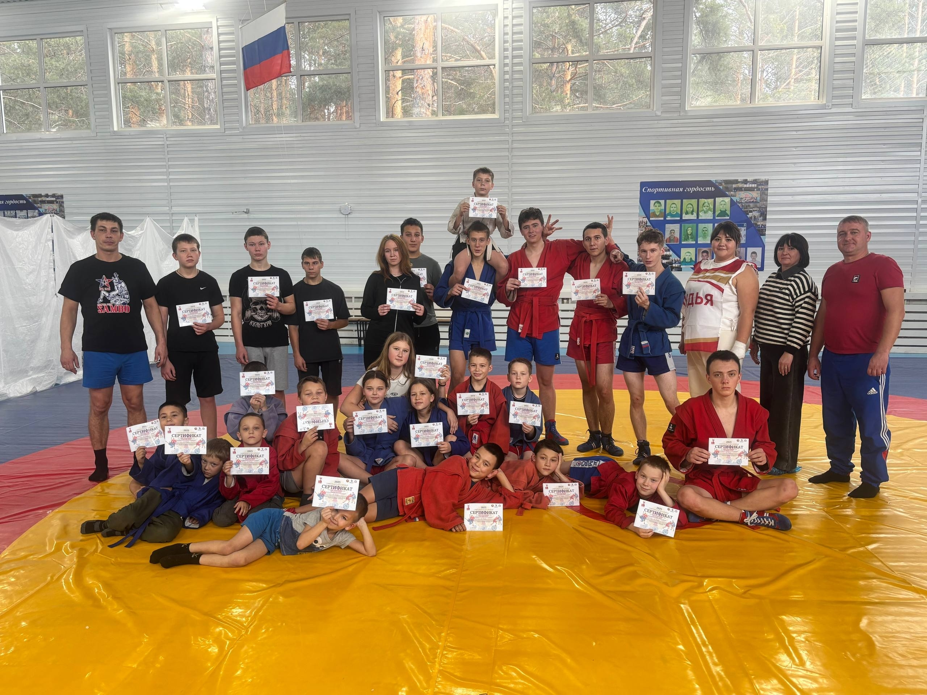

В мае 2025 года нормативы ГТО сдавали педагоги Усть-Удинского муниципального округа. Активно в течение года нормативы ГТО сдавали первоклассники. Количество граждан, принявших участие в выполнении нормативов комплекса ГТО, в 2025 году составило 337 человек.

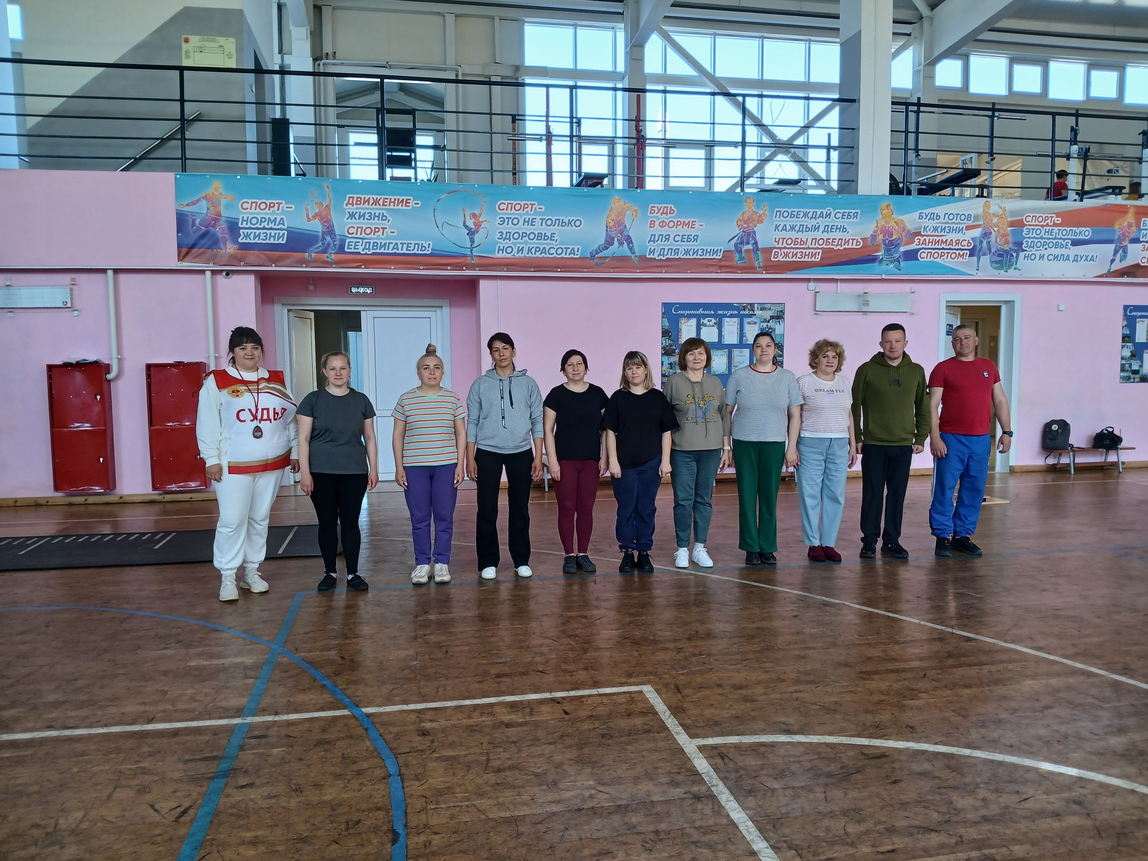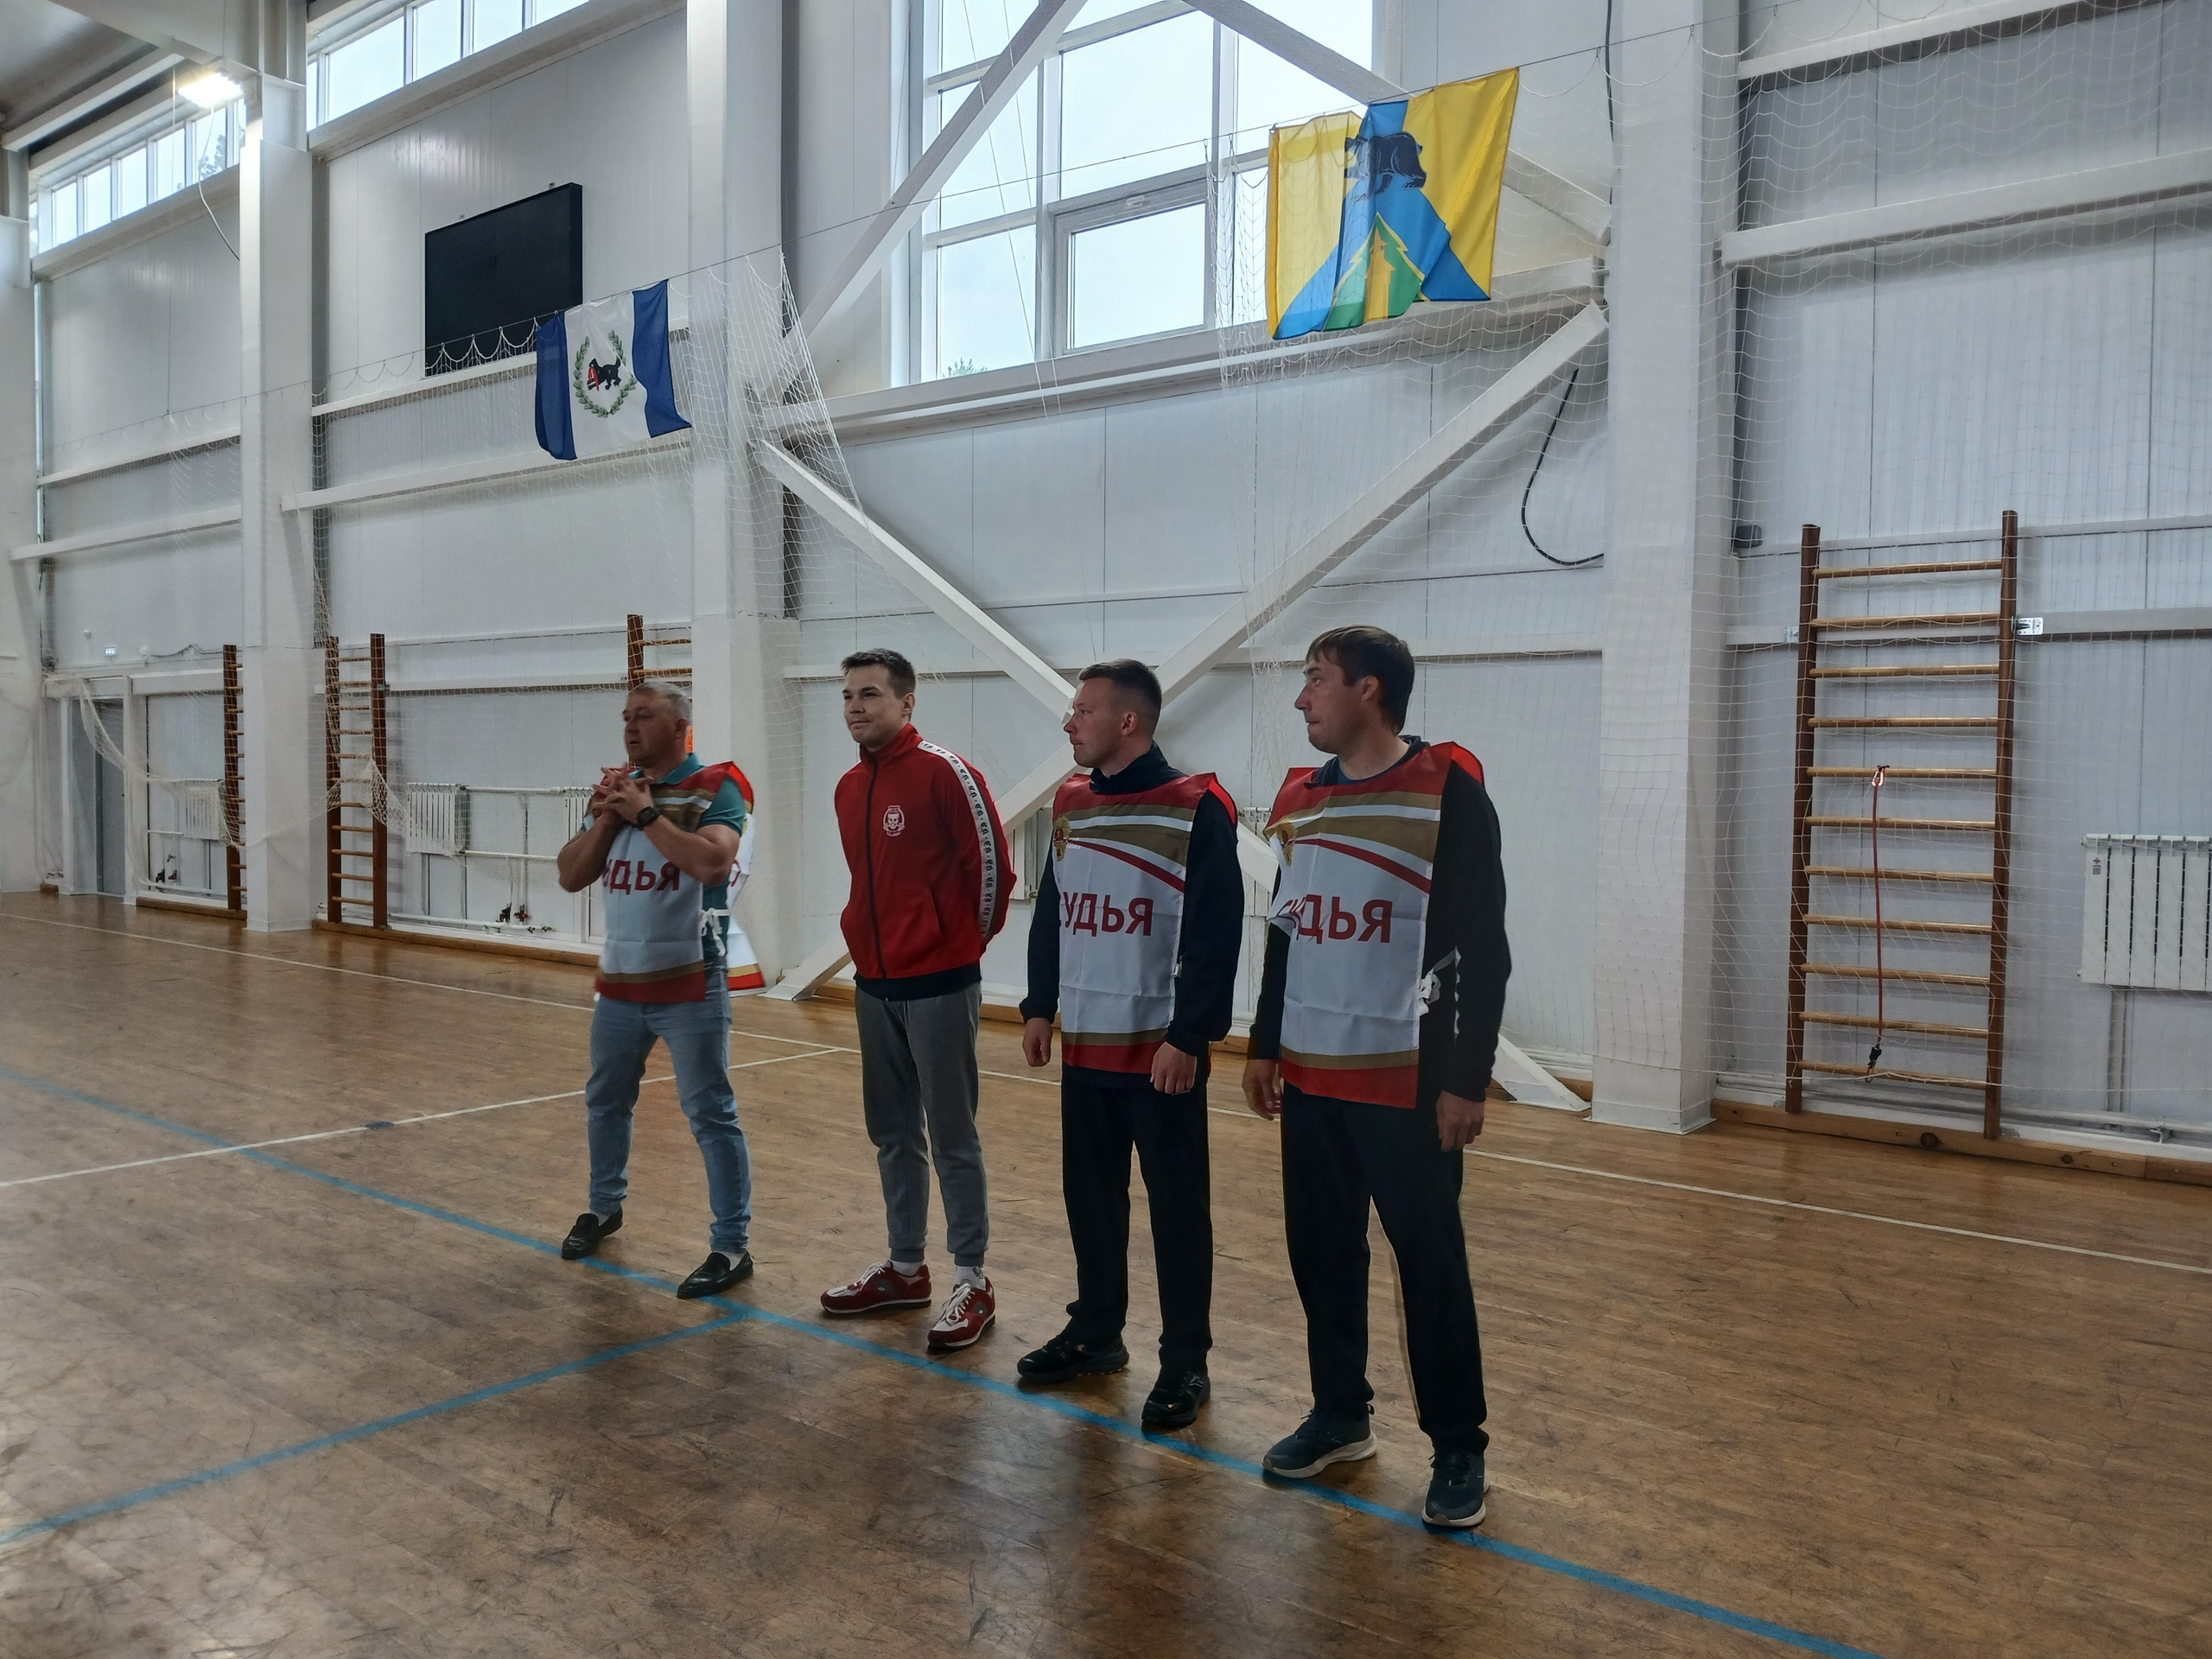

Малые спортивные площадки, на которых возможно проводить тестирование населения в соответствии с Всероссийским физкультурно-спортивным комплексом «Готов к труду и обороне» (ГТО), на территории Усть-Удинского муниципального округа доступны для всех граждан, независимо от возрастной категории. Проведение соревнований в рамках ВФСК ГТО финансируется в рамках муниципальной программы «Развитие физической культуры и спорта».

4.Работа со студенческой и учащейся молодежью
4.1. Представители Усть-Удинского муниципального округа из числа обучающихся и молодежи в течение 2025 года приняли участие в межрайонных, областных и всероссийских спортивных мероприятиях: зональные отборочные соревнования по баскетболу п.Усть-Орда; XLI Зимние сельские спортивные игры Иркутской области п.Залари; XLII Летние сельские спортивные игры Иркутской области; финал дивизиона Север Школьной Баскетбольной Лиги «КЭС- Баскет» Иркутской области среди девушек и юношей; Первенство Иркутской области по дзюдо среди девушек и юношей до 15 лет г.Ангарск; Первенство Иркутской области по жиму и жиму классическому среди юношей, девушек, юниоров и юниорок г.Иркутск; Первенство Иркутской области по троеборью классическому среди юношей, девушек, юниоров и юниоров г.Тулун; Открытое Первенство города Саянска по пауэрлифтингу (жиму классическому); Первенство Сибирского федерального округа по пауэрлифтингу п. Кольцово Новосибирской области; Первенство и чемпионат Иркутской области по самбо; соревнования по самбо и боевому самбо, посвященные Дню тренера, г.Свирск; VII открытый турнир по самбо, посвященный памяти Заслуженного мастера спорта России, Чемпиона мира Х.Р. Гареева, г. Ангарск; II традиционный турнир по самбо, посвящённый 80-летию Великой Победы, при поддержке Главного управления МВД России по Иркутской области; Турнир Спортивного клуба ПРОФИ по самбо г.Иркутск; Первенство Сибирского федерального округа по самбо, г.Бийск; областной турнир по шахматам «Апрельская капель»; Первенство Иркутской области по самбо среди юношей и девушек в возрасте 12-14 лет г.Свирск; областная спартакиада спортивных клубов; Традиционный турнир школьников Иркутской области по самбо «Весенние ласточки», р.п. Залари; межрайонный турнир, посвященный мастеру спорта СССР Сапожникову М. Д., п.Михайловка Заларинского района; Открытое Первенство по самбо в поселке Залари; Открытое Первенство Жигаловского района по пауэрлифтингу (троеборье классическое) среди девушек и юношей п.Жигалово; соревнования по мини-футболу в п. Балаганск; Традиционный турнир по боксу «Балаганский острог» п.Балаганск; Открытое Первенство Балаганского района по пауэрлифтингу (классическому троеборью) п.Балаганск; межрайонный турнир по волейболу п.Балаганск.
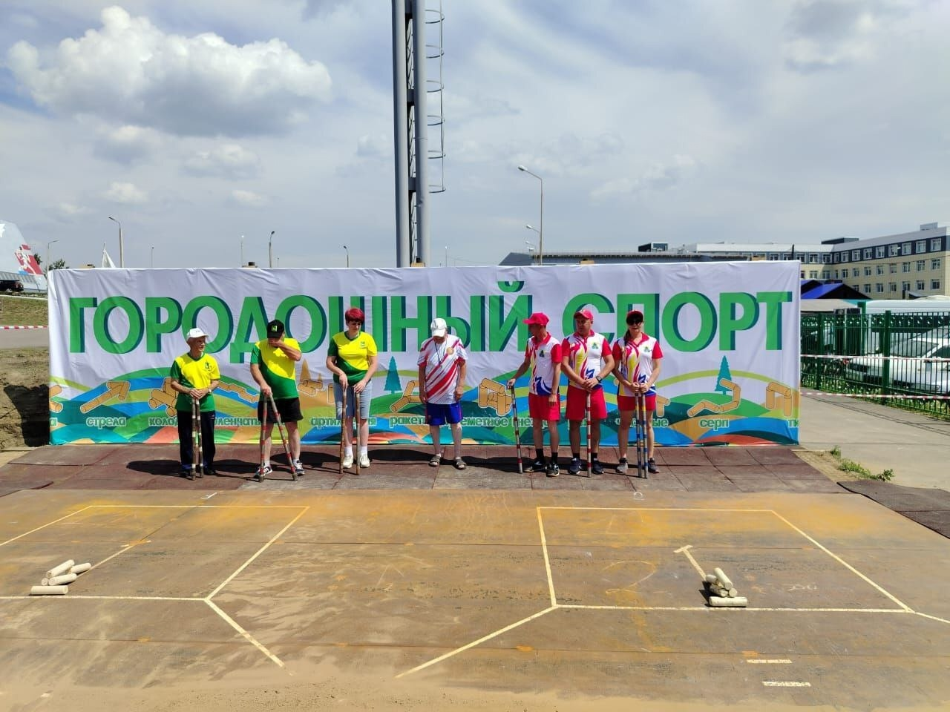
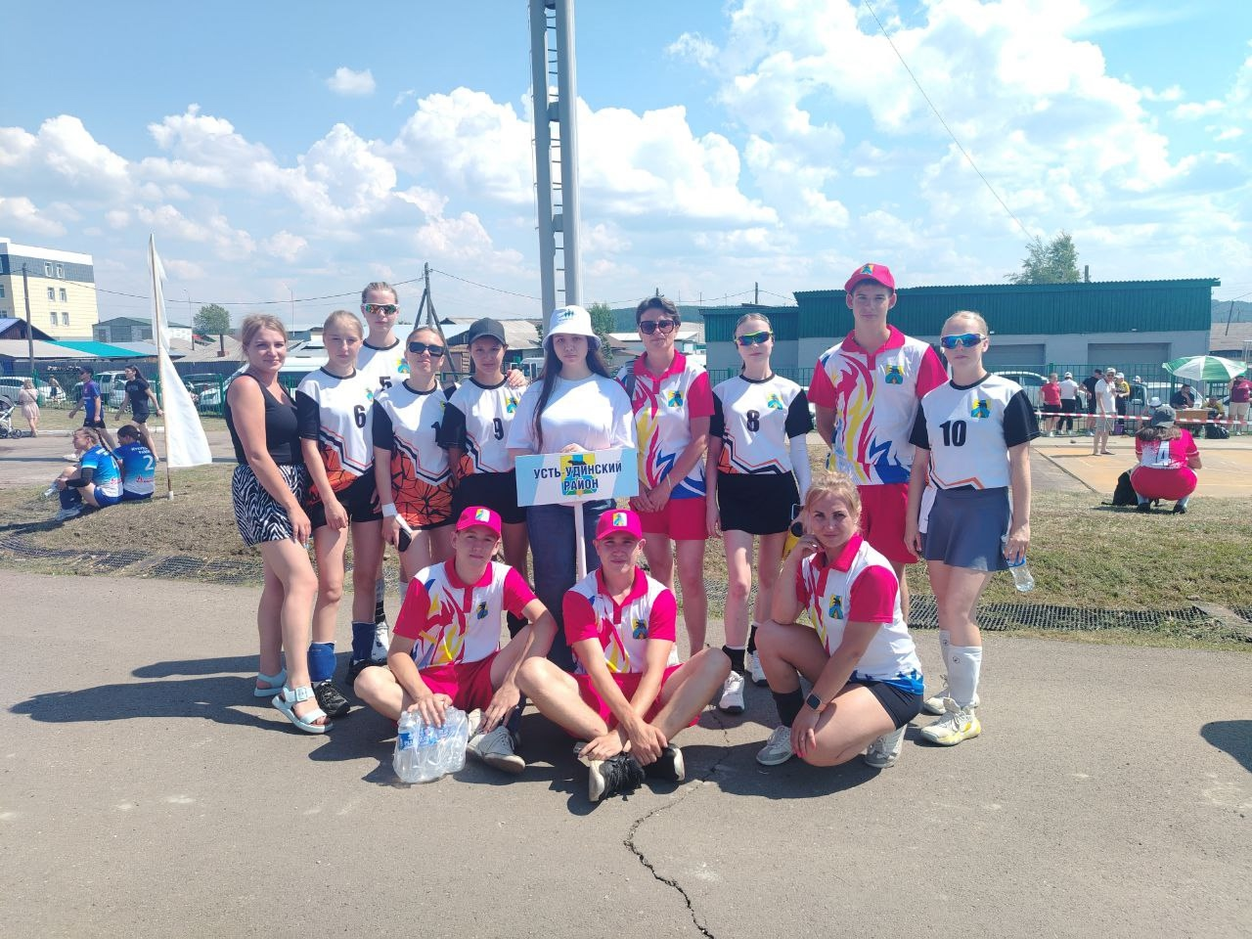
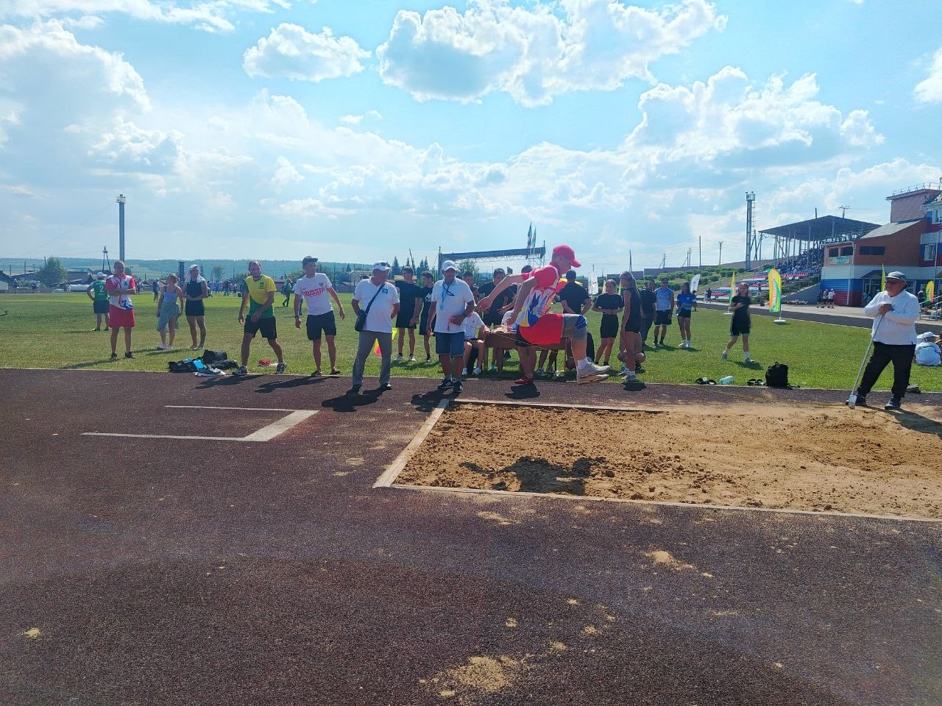
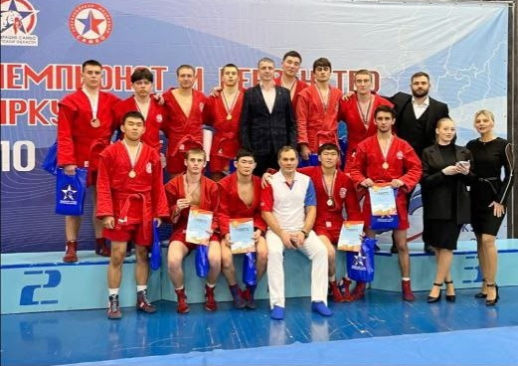
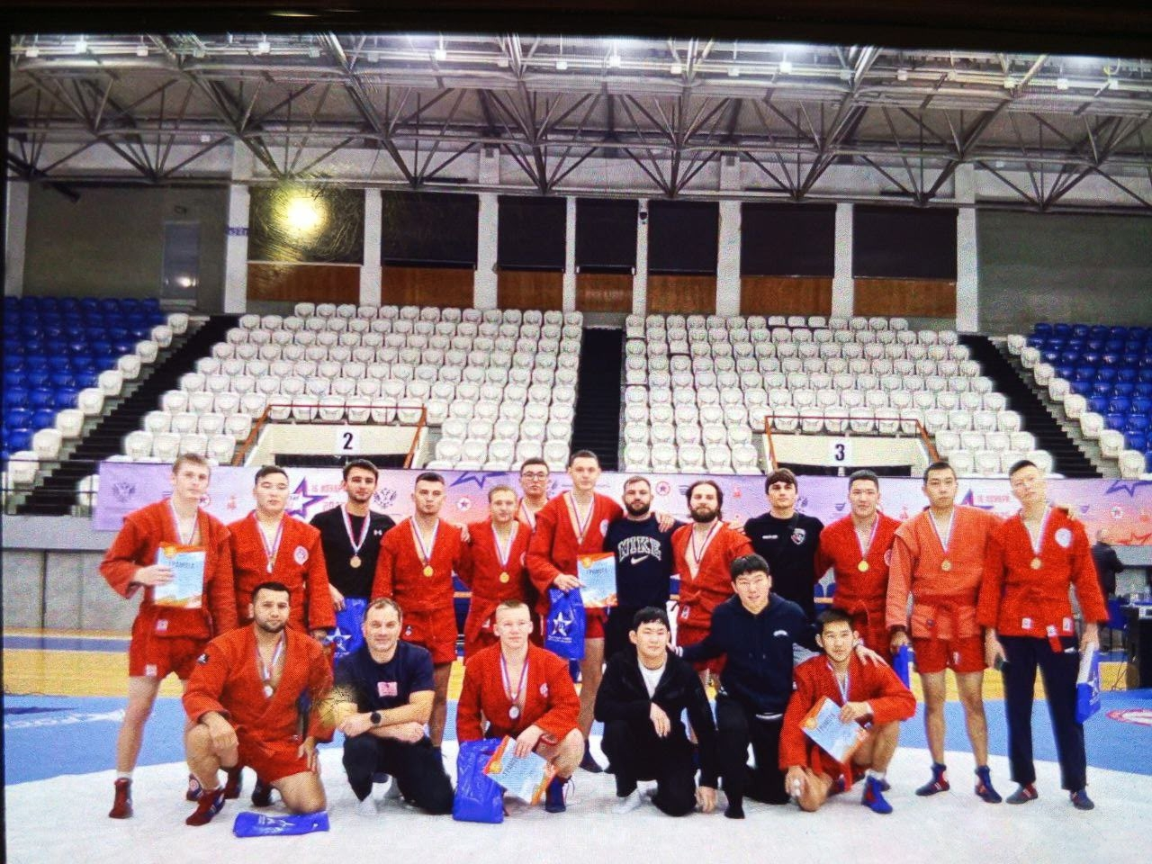

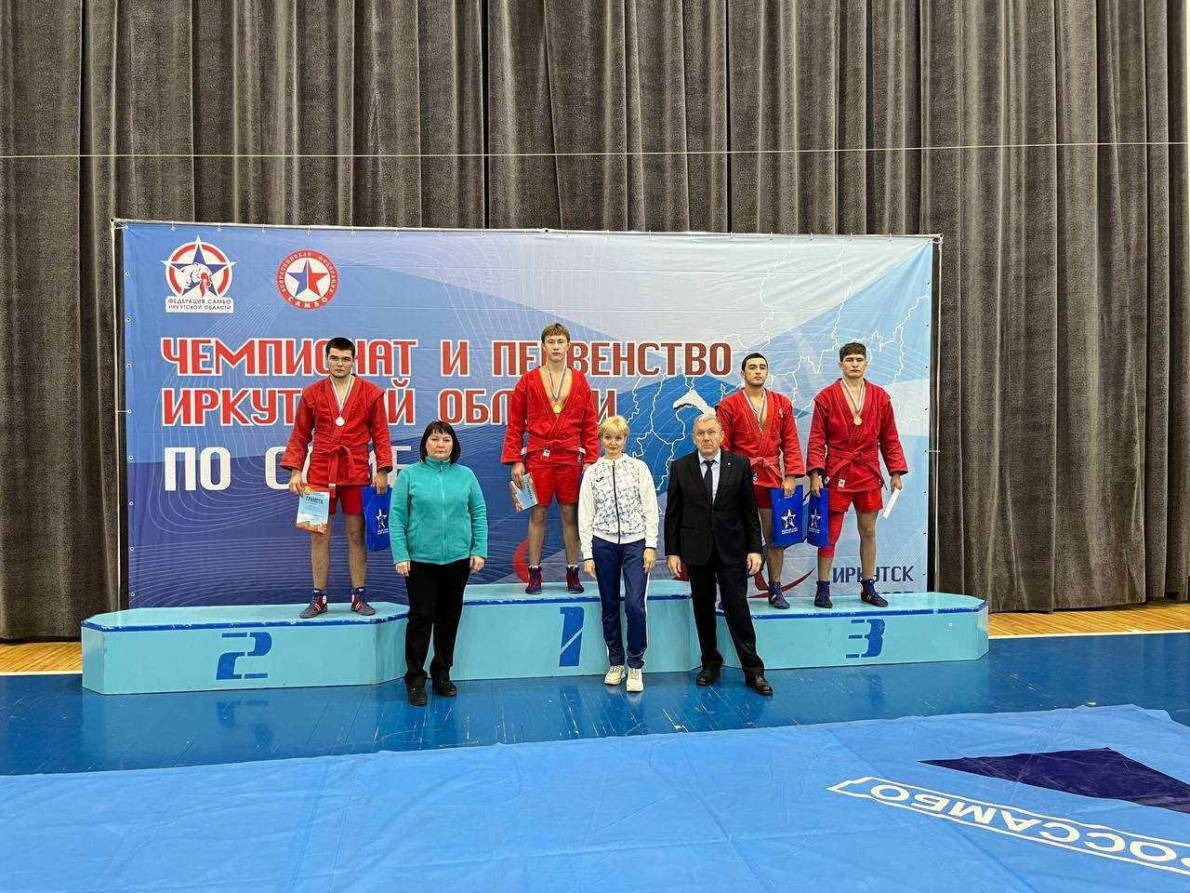

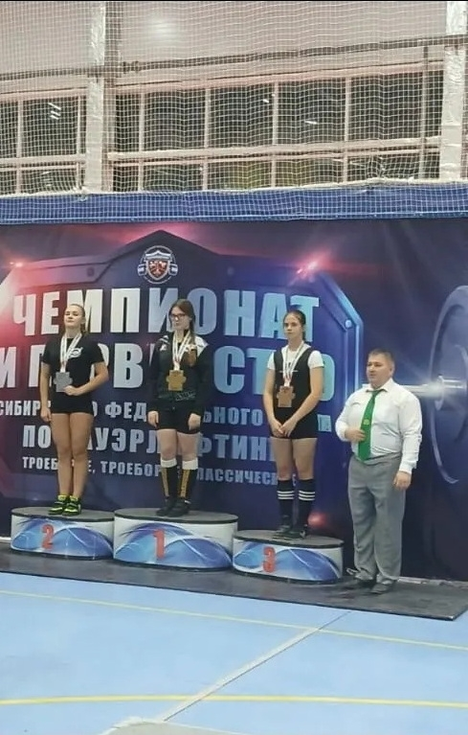
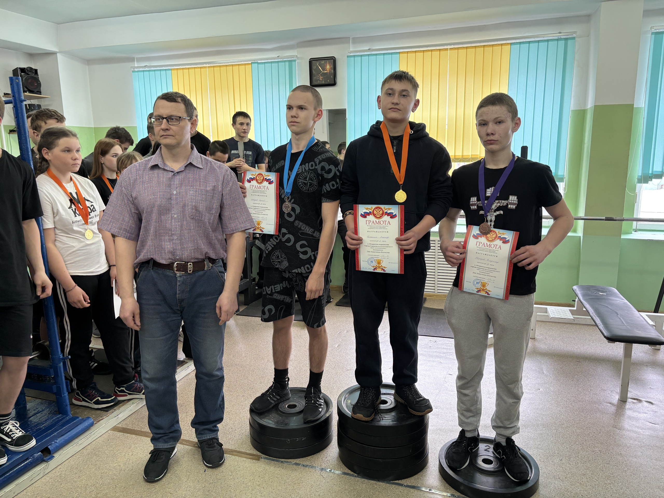
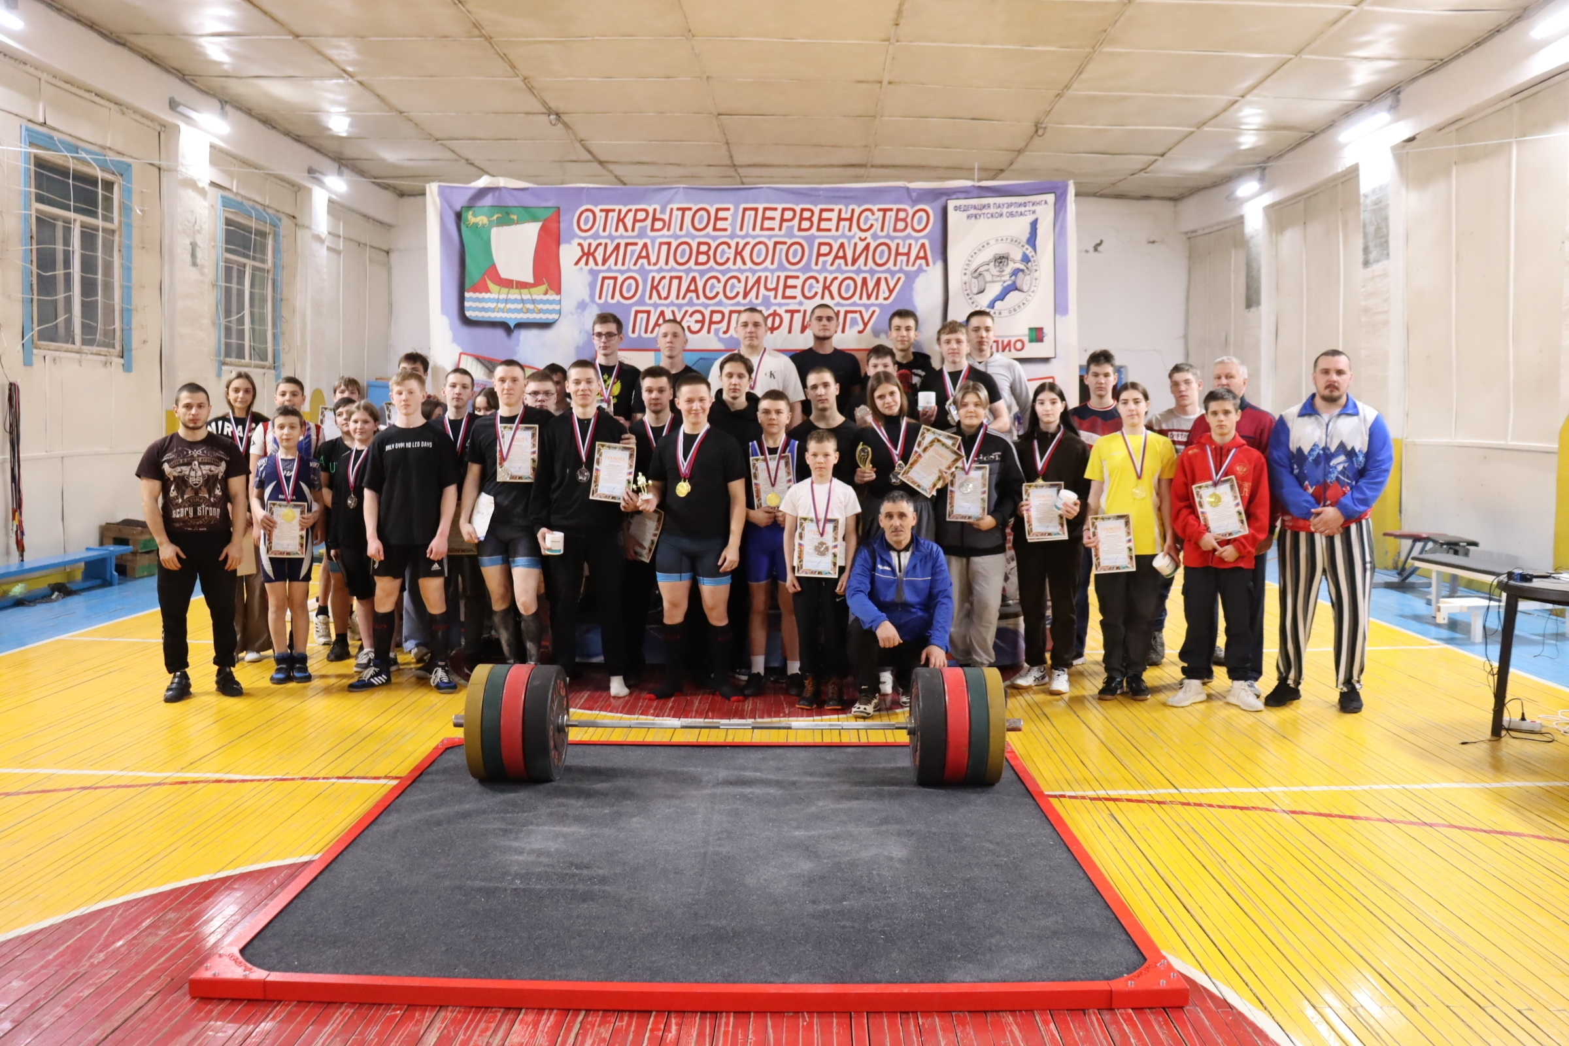
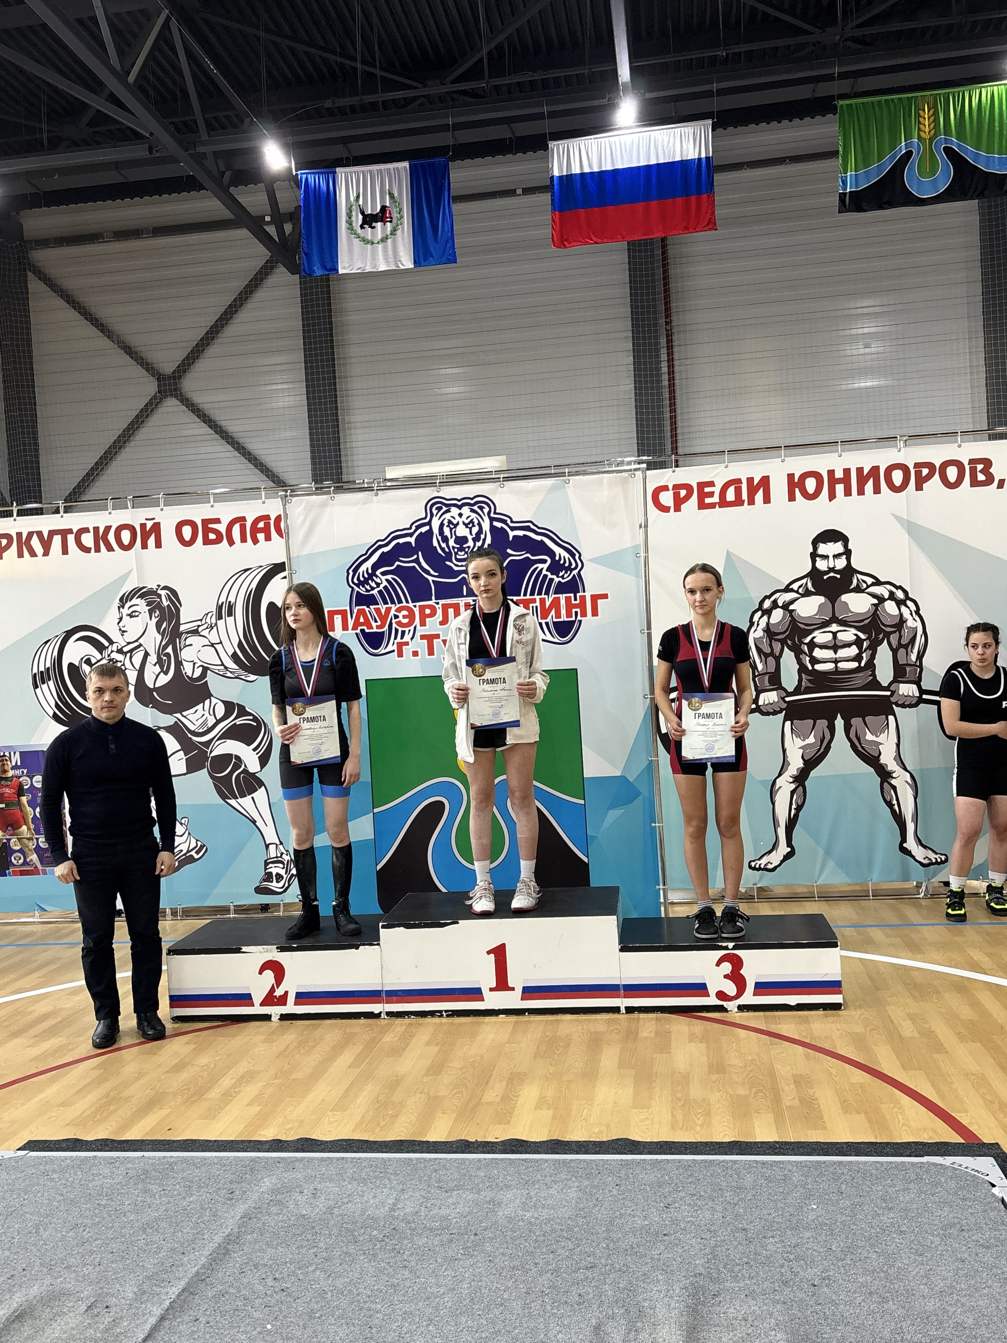

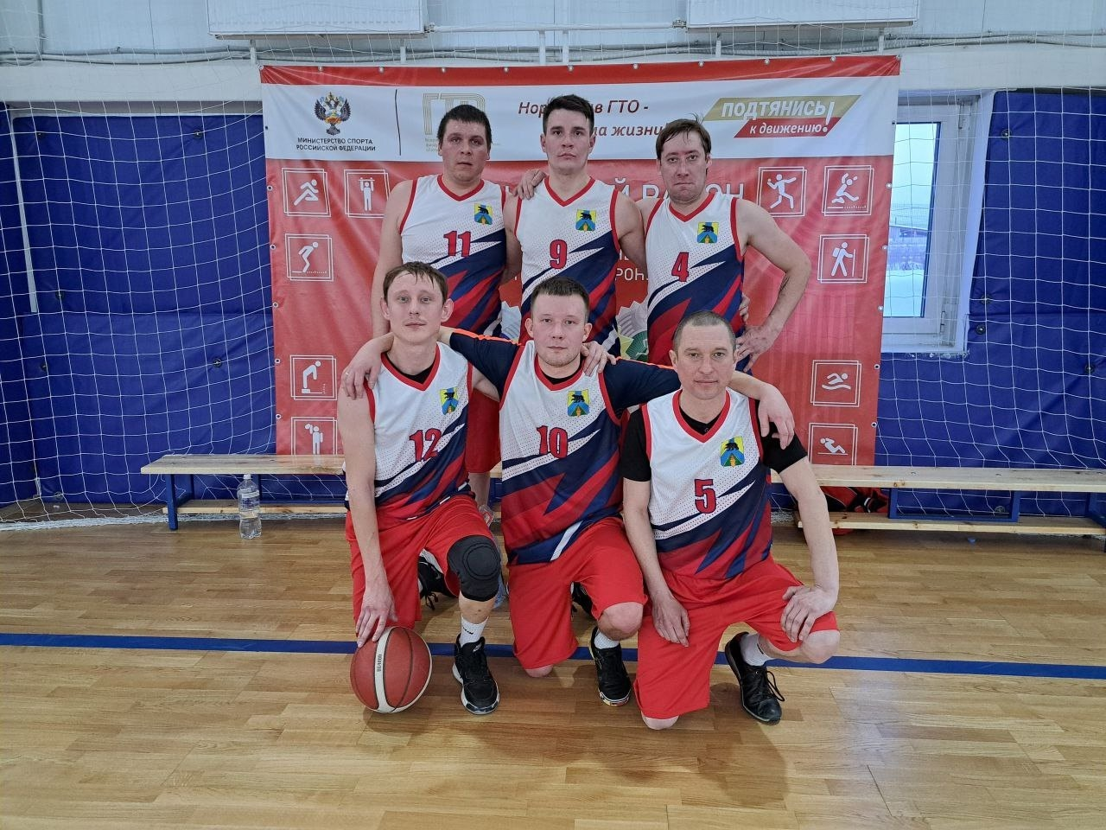

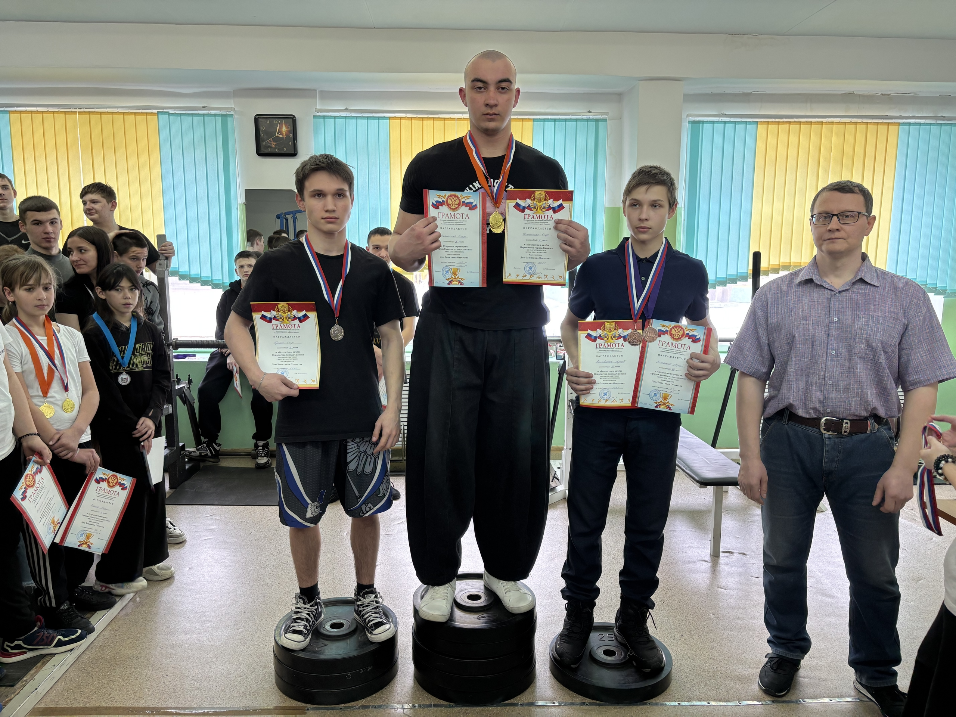

4.2. В рамках реализации муниципальной программы РМО «Усть-Удинский район» «Развитие физической культуры и спорта» на 2023-2027 годы в течение 2025 года проводились межрайонные и районные спортивные соревнования, в которых в том числе принимала участие и студенческая молодежь.
Основные мероприятия по развитию физической культуры и массового спорта среди студенческой и учащейся молодежи:
Наименование физкульт./спортивного мероприятия | Кол-во учреждений,  принявших участие (чел)
Районные соревнования по волейболу среди организаций, учреждений, функционирующих на территории Усть-Удинского муниципального округа | 6 (84 чел)
Межрайонные соревнования по мини-футболу среди детей 2013-2014 года рождения и младше в рамках «Дня Героя Отечества» | 6 (68)
Соревнования по баскетболу среди девушек в рамках Спартакиады спортивных клубов общеобразовательных организаций | 6 (54)
Районные соревнования по баскетболу среди юношей 2010 года рождения и младше | 7 (86)
Патриотическая акция по оценке выполнения населением испытания (теста) ВФСК «ГТО» «Самозащита без оружия» | 65
«Всероссийский День ходьбы» | 8 (82 чел)
Районные соревнования по стритболу и волейболу в рамках «Дня Государственного флага Российской Федерации» | 12  (118 чел)
Традиционный турнир по боксу | 56
Районные соревнования в рамках празднования Дня физкультурника (настольный теннис, мини-футбол, шахматы, шашки, русский жим гиревой спорт) | 11  (130 чел)
Районные соревнования по волейболу на Кубок мэра Усть-Удинского района | 12  (125 чел.)
Традиционные соревнования по баскетболу, посвящённые 80-летию Великой Победы | 8 (96 чел)
Военно – патриотическая игра «Зарница 2.0» | 12 (254 чел)
Межрайонные соревнования по волейболу среди юношей до 18 лет | 6 (54)
Межрайонные соревнования по мини-футболу, приуроченные к Году защитника Отечества | 6 (74)
Районные соревнования по баскетболу среди девушек 2007 года рождения и младше | 7(86)
Всероссийская акция «Все на лед» | 387
Районные соревнования по баскетболу среди юношей 2007 года рождения и младше | 7(98)
Межрайонные соревнования по баскетболу среди юношей | 6 (82)
Межрайонные соревнования по мини-футболу | 7(114)
Межрайонный турнир по самбо | 110
Районные соревнования по баскетболу среди юношей 2010 года рождения и младше | 8 (98)
Межрайонные соревнования по баскетболу среди девушек до 18 лет
Районные соревнования по волейболу среди девушек и юношей до 18 лет | 6 (94)
Районные соревнования, посвященные празднованию 80-й годовщины Победы в Великой Отечественной войне (соревнования по стрельбе из пневматической винтовки «Меткий стрелок», конкурс «Сборка-разборка АКМ», соревнования по русскому жиму, соревнования по гиревому спорту) | 15 (168)
Межрайонные соревнования по баскетболу среди девушек | 5 (60 чел)
Межрайонные соревнования по мини-футболу среди детей 2013-2014 года рождения и младше | 6 (98 чел)
Межрайонные соревнования по мини-футболу среди мужчин от 18 лет и старше в рамках «Года защитника Отечества» | 9 (78 чел)
Районные соревнования по баскетболу среди юношей 2007 года рождения и младше | 6 (52 чел)
Шахматный турнир | 34
Межрайонные соревнования по классическому троеборью среди юношей и девушек до 18 лет (пауэрлифтинг) | 85 чел.
Районные соревнования по баскетболу среди девушек и юношей | 6 (52 чел)
XLIII открытая Всероссийская массовая лыжная гонка «Лыжня России 2025» на территории Усть-Удинского района | 14 (120 чел)
Шахматный турнир, посвященный Дню космонавтики. | 19
Районные соревнования по волейболу среди девушек до 18 лет. | 54

Районные соревнования, посвященные Дню России
Районные соревнования по баскетболу в рамках районной спартакиады спортивных клубов общеобразовательных организаций Усть-Удинского района для 8-11 классов | 7 (94 чел)
Районные соревнования по баскетболу среди девушек 2008 года рождения и младше | 5 (48 чел)
Районные спортивно-развлекательные соревнования среди команд дошкольных учреждений старших и подготовительных групп | 6 (78 чел)
Спартакиада муниципальных служащих | 10 (115 чел)
Спартакиада педагогов | 12 (130)
Соревнования «ГТО – медальный зачет» среди участников школьных спортивных клубов | 4 (68)

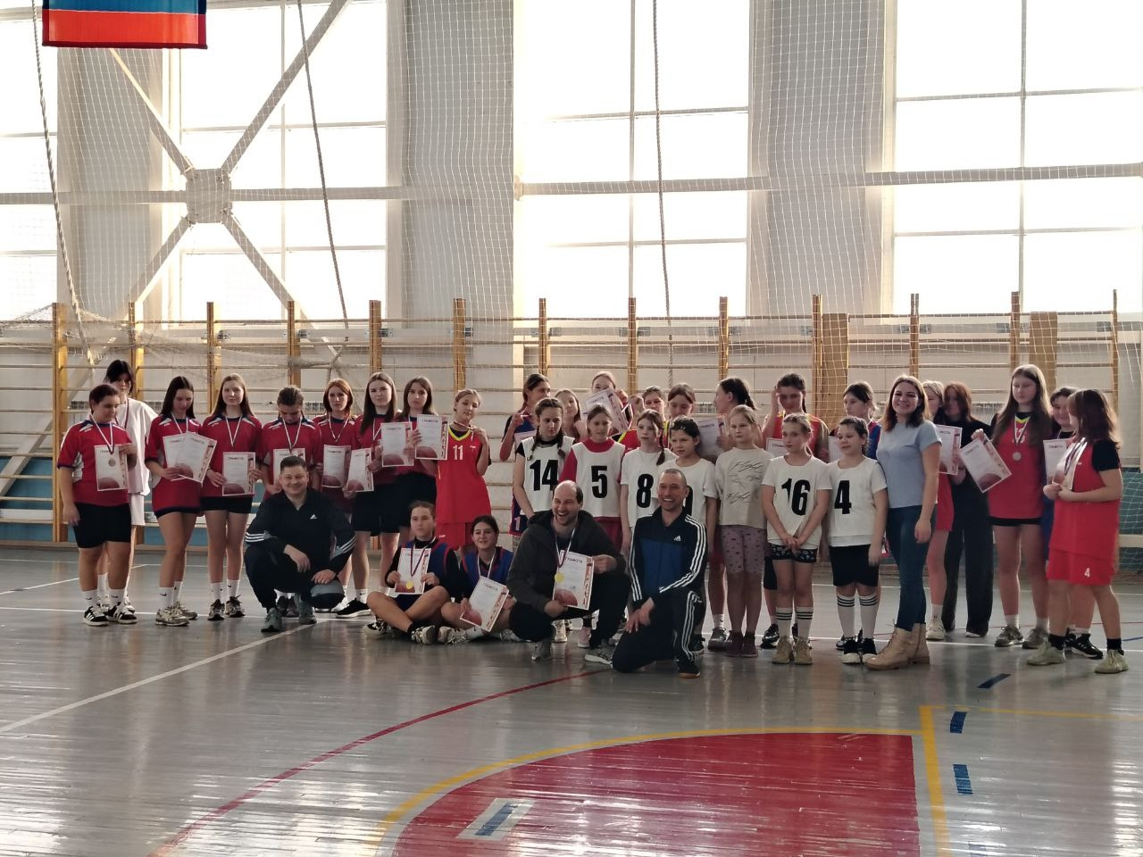
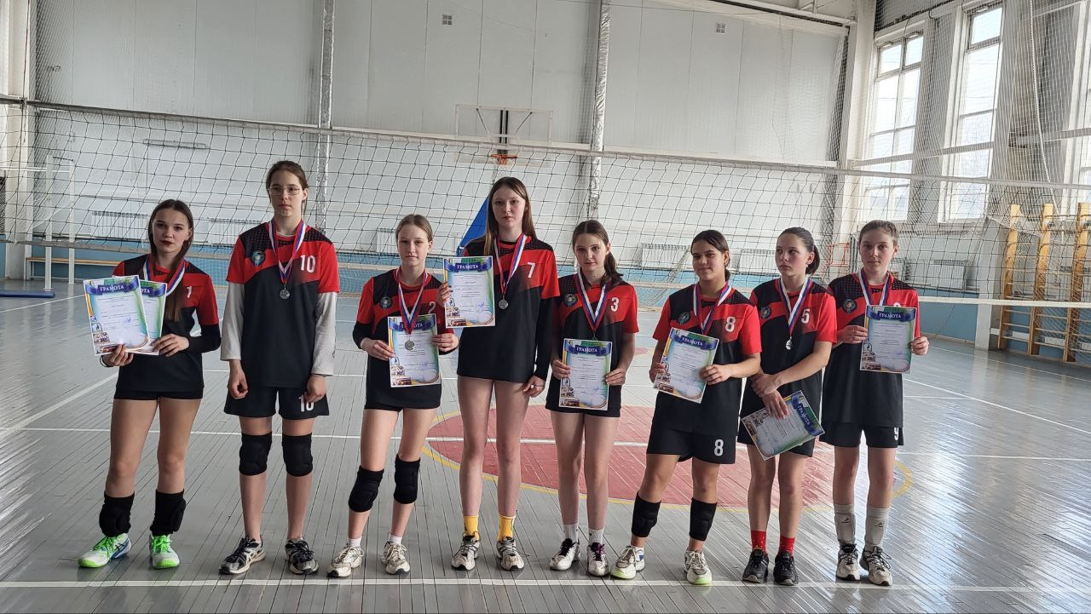
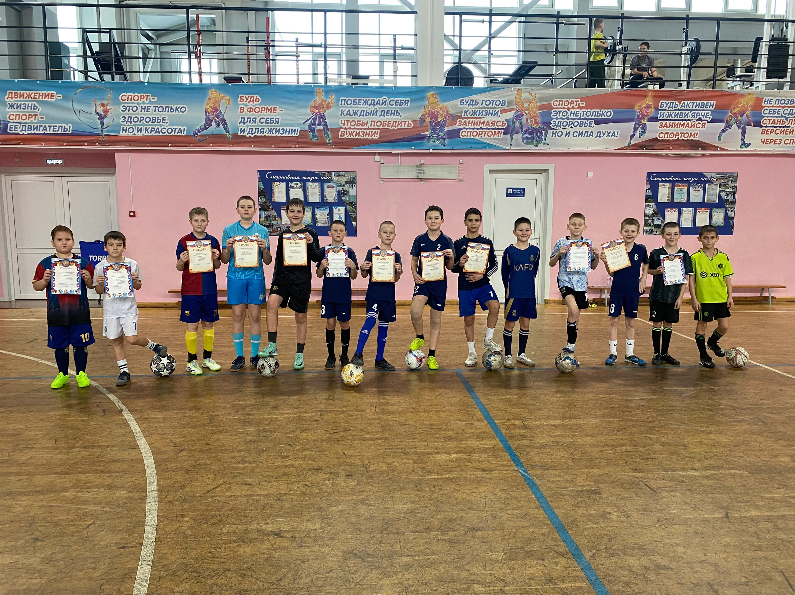
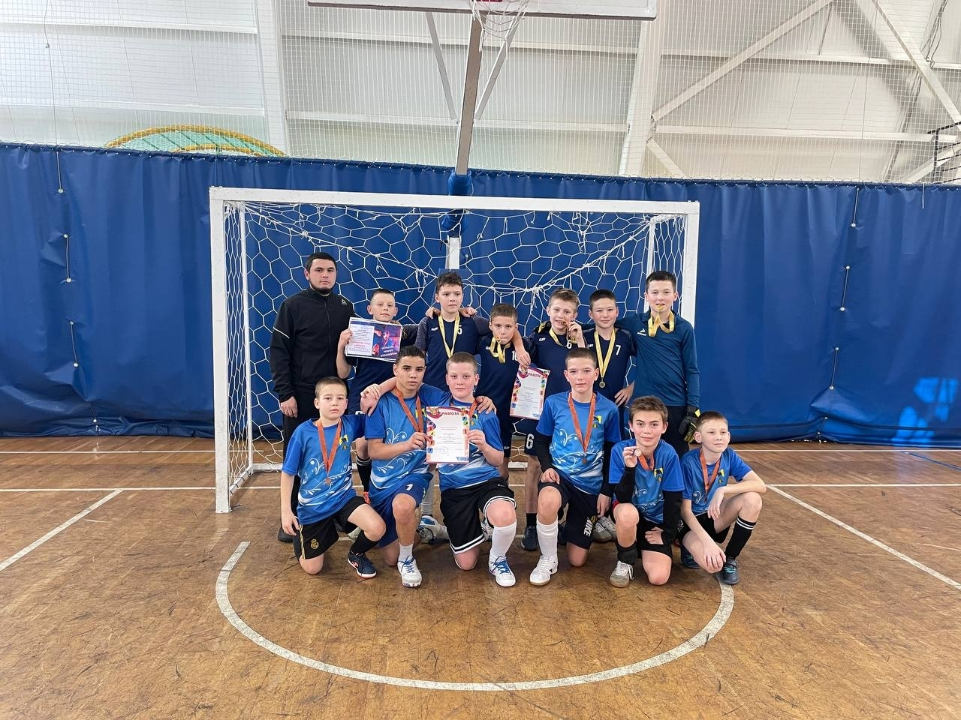
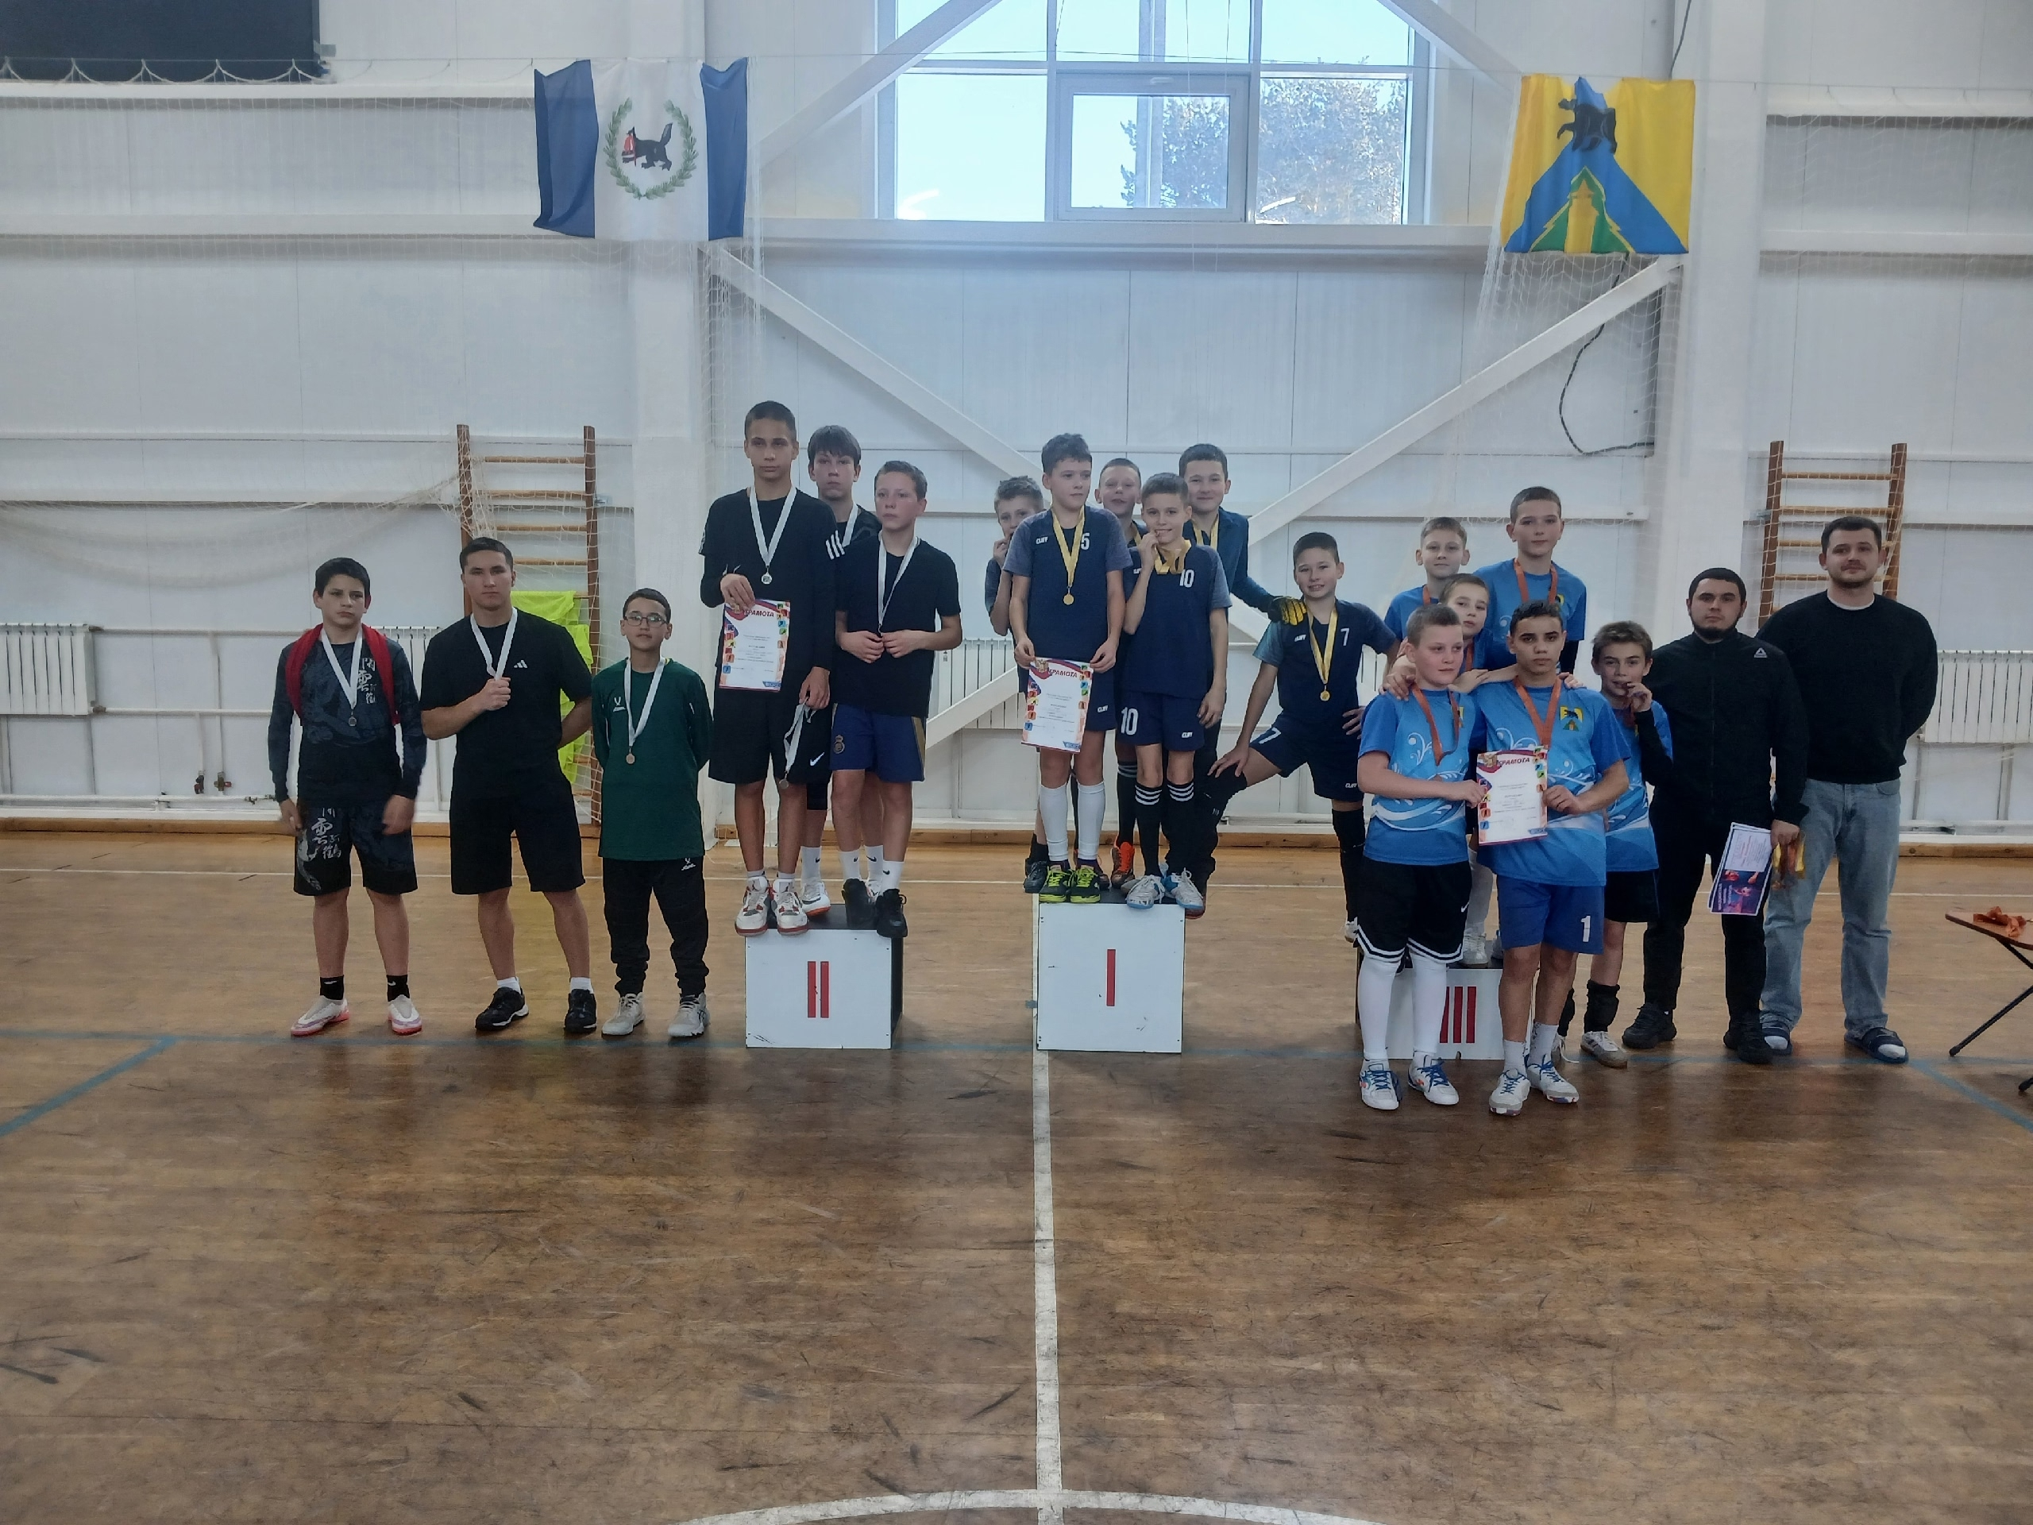

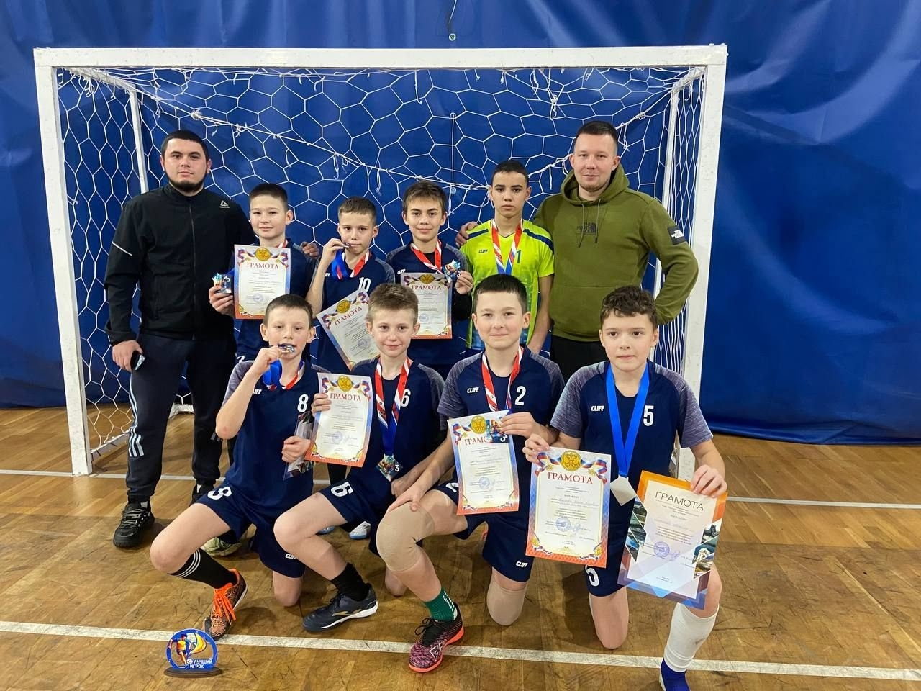

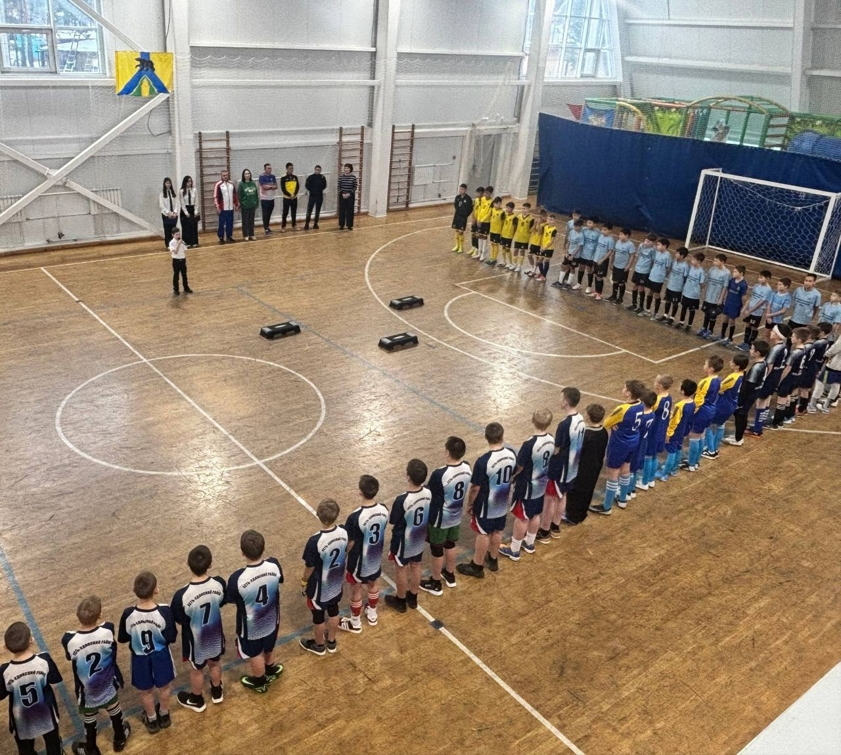
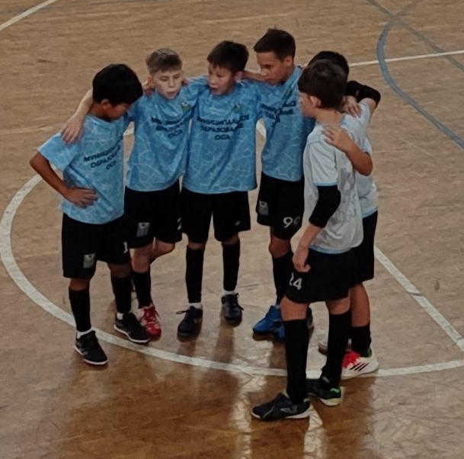

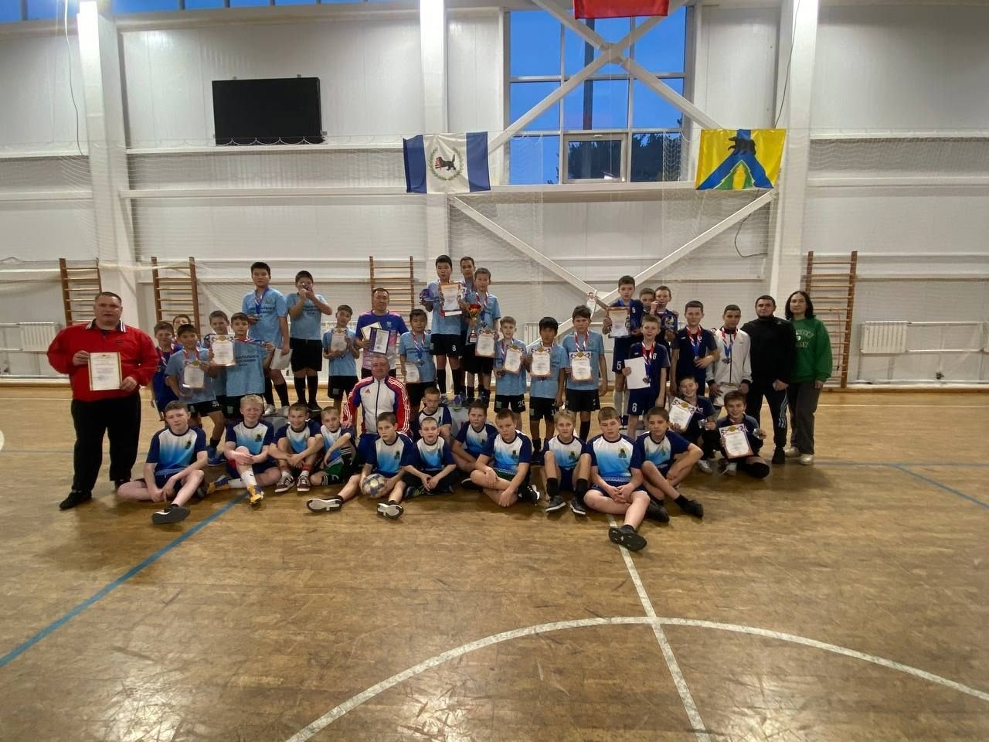

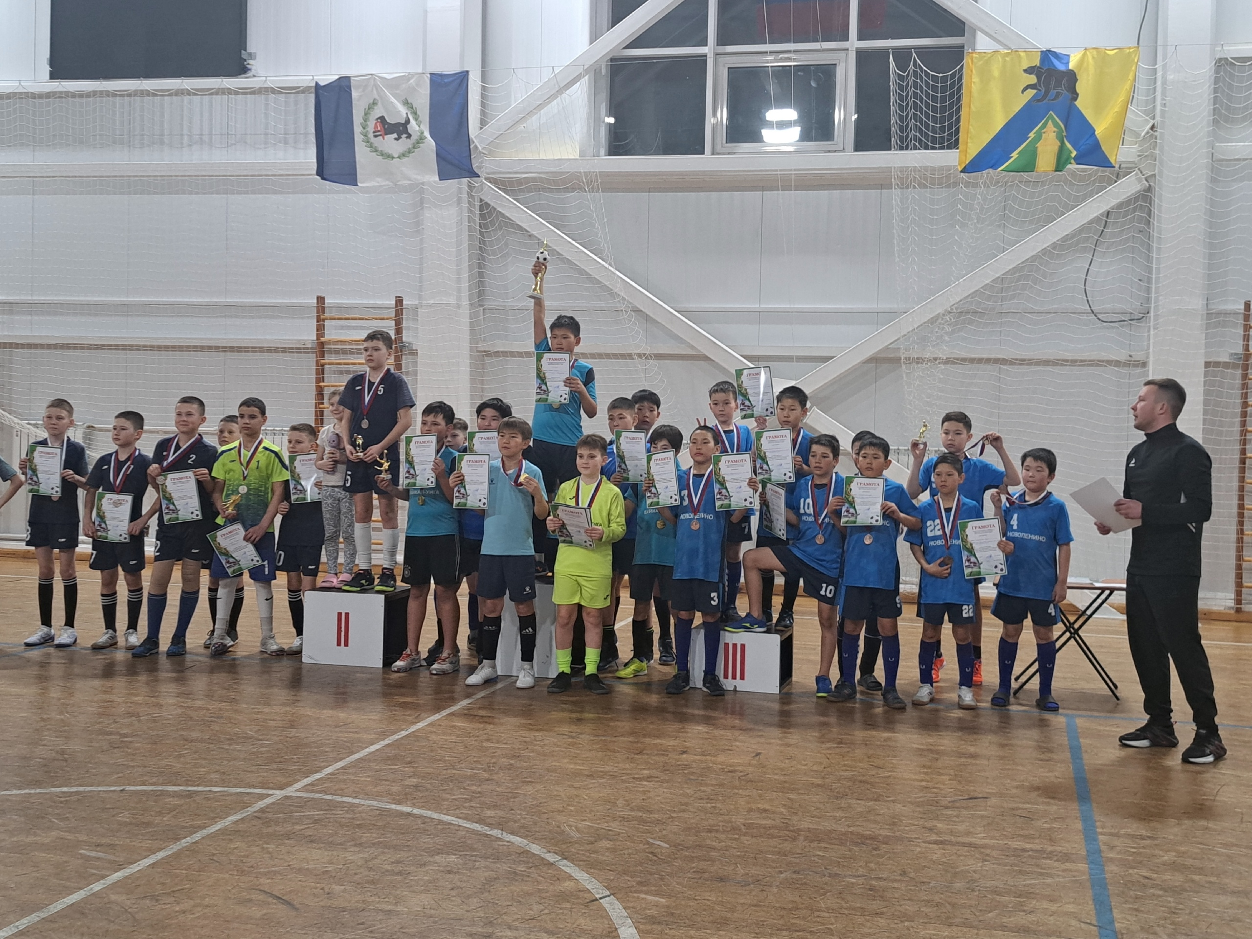

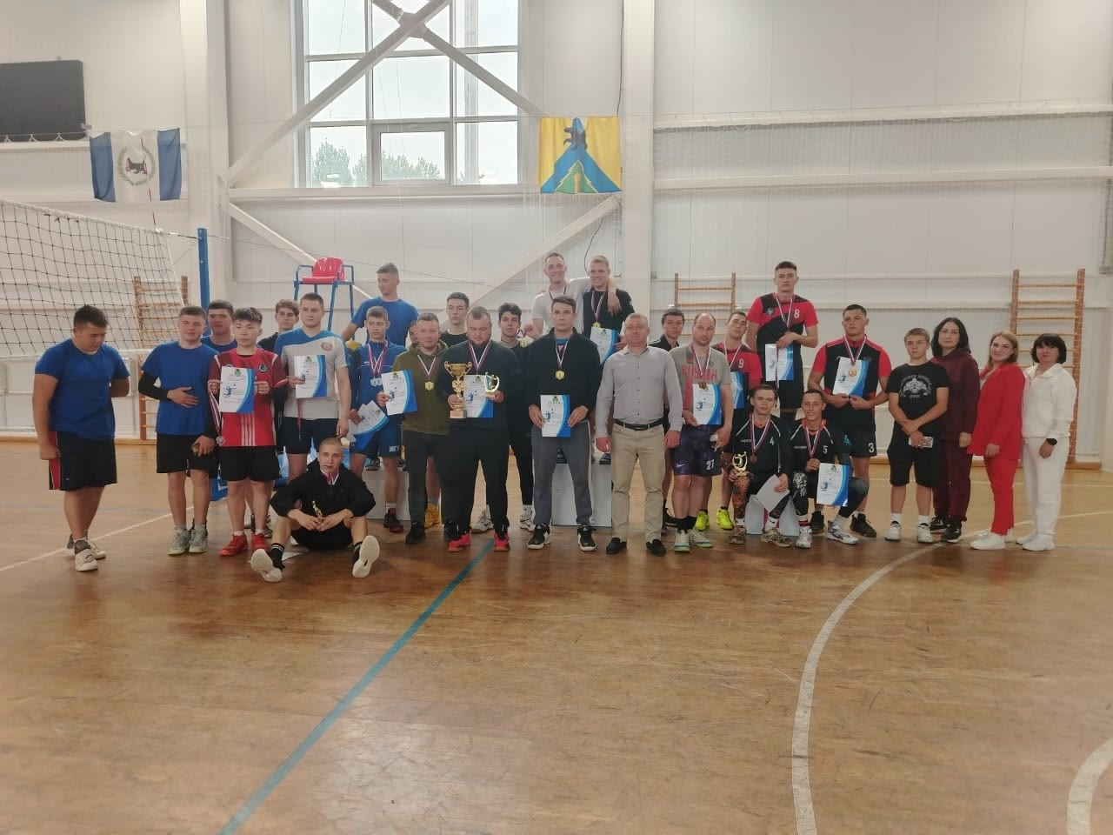

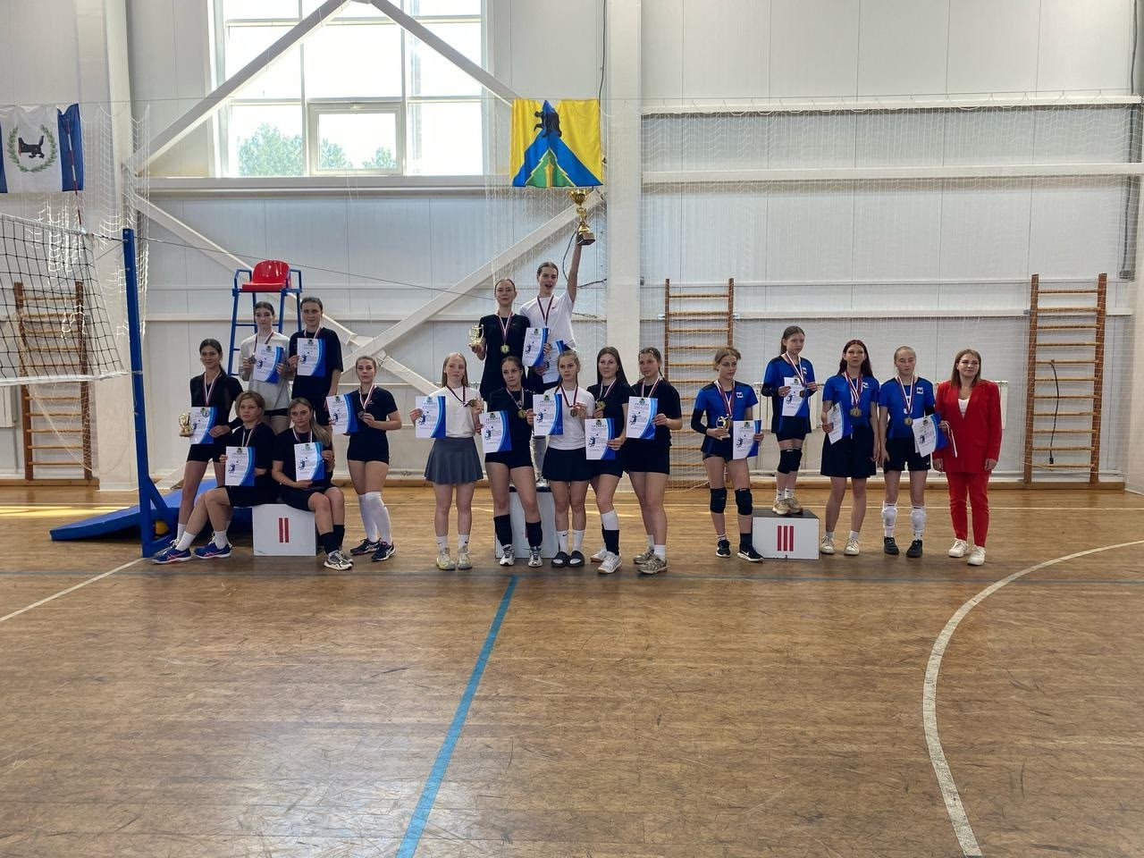

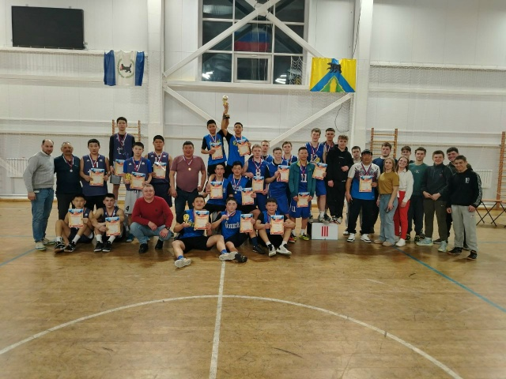

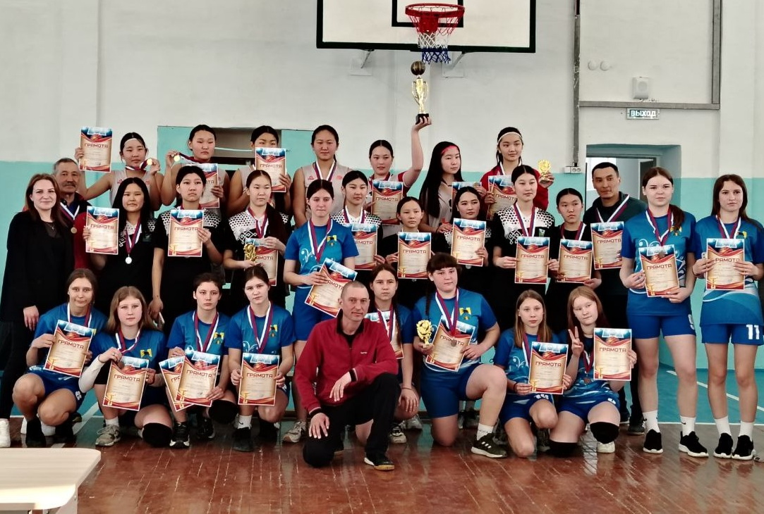

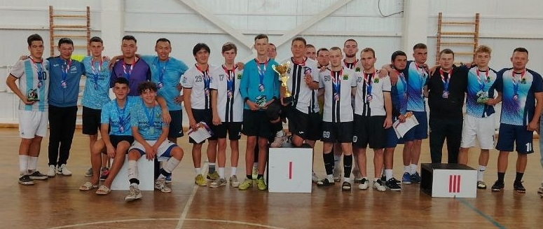

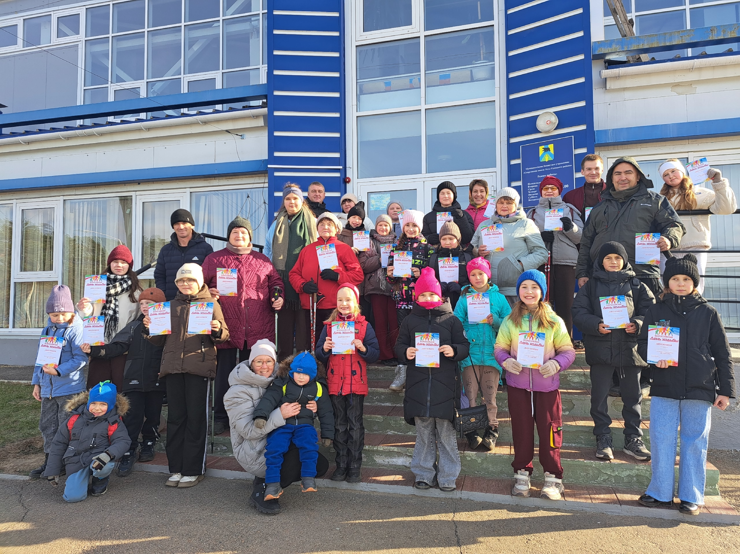

5. Организация физкультурно-оздоровительной работы в учреждениях, организациях, на предприятиях и их объединениях
В Усть-Удинском муниципальном округе отсутствуют на предприятиях, учреждениях, организациях и их объединениях структуры, занимающиеся развитием физической культуры (КФК, цеха здоровья, оздоровительные центры и т.д.). В учреждениях культуры территориальных отделов Усть-Удинского муниципального округа созданы спортивные клубные формирования, не имеющие юридический статус. В Муниципальном казённом учреждении культуры «КДЦ Молькинского муниципального образования» осуществляет деятельность инструктор по физической культуре. Работники организаций на территории Усть-Удинского муниципального округа (отдел полиции № 2 (дислокация п.Усть-Уда) МО МВД «Боханский», Пожарная часть № 19 ФГКУ «5 ОФПС по Иркутской области», ВДПО, работники администрации Усть-Удинского муниципального округа, работники территориальных отделов, учреждений культуры, образовательных организаций, ОГБУ «Управление социальной защиты и социального обслуживания населения по Усть-Удинскому муниципальному округу», Усть-Удинский филиал ОГКУ Кадровый Центр Иркутской области и др.) принимают участие в районных и областных мероприятиях (н-р, ежегодные районные соревнования по волейболу среди организаций, учреждений, функционирующих на территории Усть-Удинского района; районные соревнования по волейболу на Кубок мэра Усть-Удинского района; районные соревнования, посвященные 9 мая; районные соревнования в рамках празднования «Дня района», всероссийская массовая лыжная гонка «Лыжня России», Всероссийский «День ходьбы»; спартакиада муниципальных служащих, спартакиада педагогов и др.). Также работники учреждений, организаций посещают тренажерный и спортивный зал физкультурно-оздоровительного комплекса «Олимпиец».
Объекты спорта на территории Усть-Удинского муниципального округа доступны для всех граждан, независимо от возрастной категории. Имеется необходимый спортивный инвентарь для занятий спортом, в том числе и для взрослого населения. Финансирование соревнований осуществляется в рамках муниципальной программы «Развитие физической культуры и спорта».

6.Организация физкультурно-массовой и спортивной работы
6.1. Количество мероприятий календарного плана:
Количество фактически проведенных мероприятий  (в ед.) и количество участников в них (в чел.) | Из общего количества: |  | Из общего количества: |  |  | Финансирование мероприятий из бюджетных средств
 | физкультурные мероприятия в единицах и в скобках указать кол-во участников (чел.) | спортивные мероприятия в единицах и в скобках указать кол-во участников (чел.) | для детей и подростков | для среднего возраста | для старшего возраста | Финансирование мероприятий из бюджетных средств
50 (5287) | 29 (3385) | 21 (1902) | 27 | 11 | 12 | 375,2
6.2. В Усть-Удинском муниципальном округе зарегистрированы во Всероссийском перечне (реестре) 16 школьных спортивных клубов. Также на территории Усть-Удинского муниципального округа функционируют 14 спортивных клубных формирований на базе учреждений культуры в сельских поселениях, не имеющих статус юридического лица. Участники клубов занимаются в секциях и кружках согласно расписанию спортивных клубов. Отделом спорта ежегодно разрабатывается календарный план спортивных мероприятий. Муниципальным бюджетным учреждением «ИМЦ Усть-Удинского муниципального округа» совместно с муниципальным бюджетным учреждением дополнительного образования «Спортивная школа Усть-Удинского муниципального округа» и муниципальным бюджетным учреждением дополнительного образования «Дом детского творчества Усть-Удинского МО» проводятся соревнования по фиджитал- спорту.
6.3. Педагоги школьных спортивных клубов на базе общеобразовательных организаций систематически проводят спортивно-оздоровительные состязания семейных команд «Папа, мама и я - спортивная семья», прогулки и походы на свежем воздухе, семейные велосипедные прогулки, Развлекательное спортивное мероприятие «Всей семьёй на старт» и др. Спортивной школой проведено мероприятие «Спорт, семья и я - лучшие друзья» на базе физкультурно-оздоровительного комплекса «Олимпиец».
6.4. На территории Усть-Удинского округа функционирует муниципальное бюджетное учреждение дополнительного образования «Спортивная школа Усть-Удинского муниципального округа» (МБУ ДО «СШ Усть-Удинского муниципального округа»). Предметом деятельности Учреждения является оказание услуг, выполнение работ в области физической культуры и спорта. В МБУ ДО «СШ Усть-Удинского округа» открыты 8 видов спорта: легкая атлетика, пауэрлифтинг, баскетбол, волейбол, мини-футбол, лыжные гонки, дзюдо, бокс. Филиалы МБУ «СШ Усть-Удинского муниципального округа» открыты в Ново-Удинском сельском поселении (пауэрлифтинг), Юголукском сельском поселении (мини-футбол). На базе МБУ ДО «СШ Усть-Удинского муниципального округа» создан и функционирует Центр тестирования ВФСК «Готов к труду и обороне» (ГТО) Усть-Удинского района. Нормативы ВФСК ГТО принимаются не только среди обучающихся образовательных организаций, но также среди дошкольников и взрослого населения округа. Ежегодно МБУ ДО «Спортивная школа Усть-Удинского муниципального округа» разрабатывается календарный план мероприятий. На постоянной основе проводятся межрайонные и районные соревнования. Также в течение года воспитанники спортивной школы принимали участие в межрайонных и областных мероприятиях.
Тренеры спортивной школы 6 дней в неделю в вечернее время занимаются с подростками, молодежью и взрослым населением округа игровыми видами спорта (футбол, баскетбол, волейбол), работает тренажерный зал. В здании ФОКа функционирует игровая комната для детей в возрасте от 3 до 11 лет (включительно).
6.5. В Усть-Удинском муниципальном округе осуществляет деятельность муниципальное бюджетное учреждение дополнительного образования «Дом детского творчества Усть-Удинского муниципального округа». Учреждение создано для оказания услуг, выполнения работ в целях обеспечения реализации предусмотренных действующим законодательством Российской Федерации полномочий Усть-Удинского муниципального округа в сфере образования. Основной целью деятельности учреждения является осуществление на основании лицензии образовательной деятельности по дополнительным общеобразовательным программам различной направленности для детей в возрасте преимущественно до 18 лет, развитие мотивации личности к познанию и творчеству. На базе МБУ ДО «Усть-Удинский районный ДДТ» действуют спортивные секции по следующим видам спорта: волейбол, настольный теннис, пулевая стрельба, самбо, шахматы, шашки, ОФП, а также проводится ритмическая гимнастика.
6.6. Лучшие спортивные результаты за 2025 год:
В течение 2025 года воспитанники МБУ ДО «СШ Усть-Удинского округа» и МБУ ДО «Дом детского творчества Усть-Удинского муниципального округа» получили 70 спортивных разрядов, в том числе: кандидат в мастера спорта – 2 чел, 1 спортивный разряд – 4 человека, 2 спортивный – 14 чел., 3 спортивный – 23 чел, 1 юношеский – 11 чел, 2 юношеский – 10 чел, 3 юношеский – 8 чел.

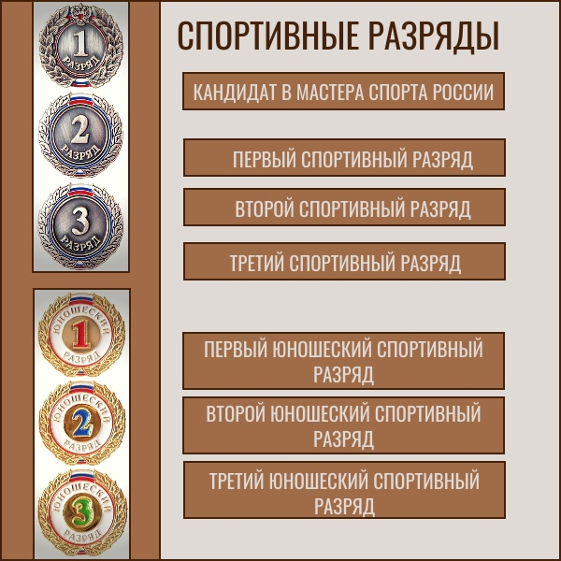

В рамках основного мероприятия «Поддержка одаренных спортсменов» муниципальной программы РМО «Усть-Удинский район» «Развитие физической культуры и спорта» на 2023-2027 годы воспитанник МБУ ДО «Спортивная школа Усть-Удинского муниципального округа» Писанко Светлана, Тирских Прохор, Рябинина Амина за особые достижения в паурлифтинге награждены денежной премией.
6.7.Результаты спортсменов в межрайонных, областных, всероссийских соревнованиях:
- Первенство Иркутской области по дзюдо среди девушек и юношей до 15 лет г.Ангарск: Гусева Софья -1 место в весовой категории 33 кг, Митруева Алла - 2 место в весовой категории 36 кг.
- Первенство Иркутской области по жиму и жиму классическому среди юношей, девушек, юниоров и юниорок г.Иркутск: Варсегова Евгения 1 место в весовой категории до 76 кг, Морозов Антон 1 место в весовой категории до 83 кг, Несмеянов Егор 2 место в весовой категории до 120 кг.
- Первенство Иркутской области по троеборью классическому среди юношей, девушек, юниоров и юниоров г.Тулун: Морозов Антон 1 место в весовой категории до 83 кг (подтвердил норматив Кандидат в мастера спорта, а также занял 3 место в абсолютном зачёте среди юношей); Рябинина Амина 1 место в весовой категории до 43 кг (подтвердила норматив Кандидат в мастера спорта); Варсегова Евгения - 1 место в весовой категории до 76 кг (выполнила 1 спортивный разряд); Борисова Светлана 3 место в весовой категории до 69 кг (выполнила 2 спортивный разряд); Виноградова Алина 4 место в весовой категории до 52 кг (подтвердила 1 спортивный разряд); Морозов Владимир 4 место в весовой категории до 53 кг (выполнил 1 спортивный разряд). В общекомандном зачёте среди девушек команда Усть-Удинского муниципального округа заняла 2 место.
- Открытое первенство Жигаловского района по пауэрлифтингу (троеборье классическое) среди девушек и юношей: Вологжин Семён - 2 место в весовой категории до 40 кг; Фалев Владимир - 1 место в весовой категории до 44 кг;
Кашубин Максим занял 1 место в весовой категории до 53 кг и выполнил 2 спортивный разряд; Маркова Ева заняла 1 место в весовой категории до 57кг и выполнила 2 спортивный разряд; Маркова Роксана заняла 1 место в весовой категории до 63кг; Борисова Катя заняла 2 место в весовой категории до 76кг; Варсегова Евгения заняла 1 место в весовой категории до 76кг и выполнила 1 спортивный разряд. Чубанов Иван - 4 место в весовой категории до 74 кг и выполнил 3 спортивный разряд; В абсолютном зачёте среди девушек до 18 лет Варсегова Евгения заняла 1 место и Маркова Ева заняла 3 место.
- Открытое Первенство города Саянска по пауэрлифтингу (жиму классическому): Несмеянов Егор представлял категорию до 120 кг, занял 1 место, а также 1 место в абсолютном зачете; Виноградова Алина заняла первое место в весовой категории до 57 кг и 2 место в абсолютном зачете; Перепелкина Анна заняла 2 место в весовой категории до 69 кг; Вологжин Тагир представлял весовую категорию до 74 кг и занял 2 место; Вологжин Семён занял 2 место в весовой категории до 36 кг; Фалев Владимир занял 2 место в весовой категории до 40 кг; Морозов Владимир занял 3 место в весовой категории до 53 кг; Кашубин Максим занял 4 место в весовой категории до 53 кг.
- Первенство Сибирского федерального округа по пауэрлифтингу п. Кольцово Новосибирской области: Морозов Антон в весовой категории до 83 кг с суммой 525 кг занял 9 место из 18 и подтвердил разряд КМС. Варсегова Евгения в весовой категории до 76 с суммой 290 кг заняла 3 место из 7, защитила 1 спортивный разряд, вошла в сборную Иркутской области, а также получила допуск к участию на России. На данных соревнованиях сборная пауэрлифтеров среди девушек заняла 3 место из 9.
- Первенство и чемпионат Иркутской области по самбо: Пляскин Михаил – 3 место, Бараненко Богдан – 3 место, Вологжин Денис – 3 место.
- Соревнования по самбо и боевому самбо, посвященные Дню тренера г.Свирск. Результаты соревнований по спортивному самбо: Пляскин Миша, Бараненко Богдан, Никифоров Константин – 1 место; Бутаков Дима, Гусева Софья - 2 место; Гамаюнов Савелий, Митруева Алла, Бурьян Макар, Санаев Николай – 3 место. Результаты соревнований по боевому самбо: Санаев Николай – 1 место, Гамаюнов Савелий, Бараненко Богдан – 2 место. Команда Дома детского творчества поселка Усть-Уда заняла второе общекомандное место.
- VII Открытый турнир по самбо, посвященный памяти Заслуженного мастера спорта России, Чемпиона мира Х.Р. Гареева, г.Ангарск: Шипицын Кирилл, Митруева Алла – 2 место; Пинигин Арсений, Гамаюнов Савелий – 3 место.
- II Традиционный турнир по самбо, посвящённый 80-летию Великой Победы: 1 место - Санаев Николай, 3 место - Пинигин Арсений.
- XXVIII Традиционный турнир школьников Иркутской области по самбо «Весенние ласточки» р.п. Залари: Пинигин Арсений – 1 место, Санаев Николай – 2 место, Гусева Софья – 2 место, Пляскин Михаил – 3 место.
- Первенство Иркутской области по самбо среди юношей и девушек в возрасте 12-14 лет г.Свирск: 3 место – Пинигин Арсений, Митруева Алла, Шипицын Кирилл.
- Традиционный турнир по боксу «Балаганский острог» в п. Балаганск: Будников Андрей занял 1 место в весовой категории до 60 кг, Бурьян Матвей завоевал 3 место в весовой категории до 30 кг, Бурьян Макар и Будников Данил - 3 место в весовой категории до 32 кг.
- Открытое первенство Балаганского района по пауэрлифтингу (классическому троеборью): в категории до 43 кг с суммой 137,5 кг 1 место заняла Чубанова Виктория и выполнила второй спортивный разряд; в категории до 47 кг с суммой 192,5 кг 1 место заняла Рябинина Амина и выполнила норматив первого спортивного разряда; в категории до 52 кг с суммой 210 кг 1 место заняла Арзамазова Милена, выполнила норматив первого спортивного разряда, а также заняла второе место в абсолютном зачёте среди девушек; в категории до 57 кг с суммой 205 кг 1 место заняла Карабельская Арина и выполнила норматив первого спортивного разряда; в категории до 63 кг с суммой 235 кг 1 место заняла Грабарчук Софья, выполнила норматив первого спортивного разряда и заняла третье место в абсолютном зачёте среди девушек; в категории до 69 кг с суммой 280 кг 1 место заняла Перепёлкина Анна, выполнила норматив первого спортивного разряда и заняла первое место среди девушек в абсолютном зачёте. Среди юношей Морозов Владимир занял первое место в категории до 59 с суммой 342,5 кг, выполнил норматив первого спортивного разряда и занял 3 место в абсолютном зачёте среди юношей.
- Соревнования по мини-футболу в п. Балаганск – 1 общекомандное место.

6.8. На территории Усть-Удинского муниципального округа приоритетные (базовые) виды спорта: дзюдо, легкая атлетика, мини-футбол, волейбол, пауэрлифтинг, самбо, баскетбол, пулевая стрельба, лыжные гонки.
6.9. Спортивные секции и кружки, функционирующие на территории Усть-Удинского муниципального округа, бесплатные для всех несовершеннолетних, в том числе и для отдельных категорий граждан: детей-сирот, детей, оставшихся без попечения родителей, детей из многодетных и малообеспеченных семей, инвалидов и пенсионеров, детей участников СВО. Также на базе физкультурно-оздоровительного комплекса «Олимпиец» специалист по адаптивной физической культуре ОГБУ «Управление социальной защиты и социального обслуживания населения по Усть-Удинскому муниципальному округу» занимается с инвалидами, пенсионерами и др.
6.10. Количество участников официальных (календарных) физкультурных и спортивных мероприятий, проведенных за 2025 год в Усть-Удинском муниципальном округе – 5 287 чел.

7.Организация физкультурно-спортивной работы среди лиц старшего возраста
В Усть-Удинском округе при ОГБУ «Управление социальной защиты и социального обслуживания населения по Усть-Удинскому муниципальному округу» создан отдел социального сопровождения инвалидов и срочного социального обслуживания, а также отдел полустационарного социального обслуживания. Специалистами отделов ОГБУ «Управление социальной защиты и социального обслуживания населения по Усть-Удинскому муниципальному округу» проводятся мероприятия с данной категорией граждан: занятия на тренажерах, фитнес занятия, скандинавская ходьба, занятия по декоративно-прикладному искусству, релакс-терапия, занятия по интересам. Все физкультурные занятия проводятся под контролем медицинской сестры. Создан и осуществляет деятельность клуб «Здоровье» для граждан пожилого возраста.
Также граждане старшего поколения имеют возможность беспрепятственно посещать физкультурно-оздоровительный комплекс «Олимпиец» в п.Усть-Уда, а также многофункциональные спортивные площадки в сельских поселениях. На базе физкультурно-оздоровительного комплекса «Олимпиец» с гражданами старшего поколения, имеющими отклонения в состоянии здоровья, занимается специалист по адаптивной физической культуре. В ФОКе «Олимпиец» установлено оборудование для занятий адаптивной физической культурой и адаптивным спортом (тренажеры по методике С.М. Бубновского).
В течение года граждане старшего возраста принимали участие во Всероссийской массовой лыжной гонке, Всероссийской массовой ходьбе, в районных соревнованиях по шашкам и шахматам.

8.Организация физкультурно-спортивной работы в сельской местности
8.1. В округе действует 14 спортивных залов на базе общеобразовательных организаций, 1 спортивный зал в физкультурно-оздоровительном комплексе «Олимпиец» п. Усть-Уда, 1 спортивный зал единоборств «Спартанец», 5 приспособленных помещений для занятий физической культурой, 6 хоккейных кортов: п. Усть-Уда, с. Средняя Муя, с. Юголок, с. Молька, с.Новая Уда, с.Малышевка. На территории района функционирует 16 современных многофункциональных спортивных площадок, в том числе малые спортивные площадки для сдачи нормативов ВФСК ГТО: с. Новая Уда – 2 многофункциональные спортивные площадки, п. Усть-Уда - 3 многофункциональные площадки, 1 площадка ГТО, с. Молька (малая спортивная площадка для сдачи нормативов ГТО), с. Малышевка, с. Средняя Муя, с. Игжей, с. Балаганка, с. Светлолобово, с.Подволочное, а также площадка для городошного спорта в п.Усть-Уда. В течение 2025 году приобретался спортивный инвентарь для спортивной школы, инвентарь для занятий хоккеем в образовательные организации. В 2025 году в рамках реализации инициативных проектов приобретен современный спортивный инвентарь для проведения семейных эстафет и весёлых стартов. В муниципальном казённом учреждении культуры «КДЦ Молькинского муниципального образования» осуществляет деятельность 1 инструктор по физической культуре. Занятия проводятся с детьми, молодежью и взрослым населением Молькинского поселения. В сельских поселениях Усть-Удинского округа систематически проводятся мероприятия спортивной направленности.
В дошкольных и общеобразовательных организациях существует проблема с кадрами в сфере физической культуры и спорта.
В Усть-Удинском муниципальном округе 16 спортивных клубов, зарегистрированных во Всероссийском реестре школьных спортивных клубов. Также на территории Усть-Удинского района функционируют 14 спортивных клубных формирований на базе учреждений культуры в сельских поселениях, не имеющих статус юридического лица.
8.2. Организация проведения спортивных мероприятий осуществляется согласно календарному плану спортивных мероприятий. Команды Усть-Удинского округа принимают активное участие в межрайонных, областных спортивных соревнованиях, в зимних и летних спортивных сельских играх. Коллективы поселений принимают участие в районных спартакиадах, спортивных мероприятиях.

9.Физическая культура и спорт среди инвалидов
9.1.Количество инвалидов в Усть-Удинском муниципальном округе: всего – 1078 чел., из них: детей – 77 чел.
9.2.Отделом спорта администрации Усть-Удинского муниципального округа реализовывается муниципальная программа РМО «Усть-Удинский район» «Развитие физической культуры и спорта» на 2023-2027 годы (далее – муниципальная программа). В состав муниципальной программы входит основное мероприятие «Развитие адаптивного спорта на территории Усть-Удинского района».
9.3. С ноября 2023 года министерством социального развития Иркутской области выделена ставка специалиста по адаптивной физической культуре в ОГБУ «Управление социальной защиты и социального обслуживания населения по Усть-Удинскому муниципальному округу». Специалист по адаптивной физической культуре принял участие в 2025 году в семинаре Специалист по адаптивной физической культуре прослушал семинары в г.Москва «ВОЙТА-ТЕРАПИЯ. Уровень EXPERT», «Войта-терапия. Базовый уровень», «НЕЙРОЛОГОТЕРАПИЯ».
Специалист осуществляет деятельность на базе физкультурно-оздоровительного комплекса «Олимпиец». В Усть-Удинском муниципальном округе функционирует ГОКУ «Специальная (коррекционная) школа п.Усть-Уда», в которой работает 1 специалист по адаптивной физической культуре (учитель физической культуры). Также на территории района активно развивается движение «любителей» «Скандинавской ходьбы», ходьба на лыжах, движение «любителей» велопробегов.
9.4. В физкультурно-оздоровительном комплексе «Олимпиец» установлено и функционирует оборудование по методике Бубновского. Также инвалиды занимаются на многофункциональных спортивных площадках и малых спортивных площадках для сдачи нормативов ВФСК ГТО.

10.Медицинский контроль за занимающимися ФК и спортом
Медицинский осмотр в общеобразовательных учреждениях проводится два раза в год. Дети и молодежь, желающие заниматься в спортивных секциях и кружках, проходят дополнительный медосмотр и предоставляют медицинскую справку. Для обеспечения проведения спортивных мероприятий приглашаются медицинские работники. Граждане, сдающие нормативы ВФСК ГТО, а также участники спортивных соревнований предоставляют допуск врача.

11.Пропаганда физической культуры и спорта
В Усть-Удинском муниципальном округе издается одно печатное издание (газета) «Усть-Удинские вести», в котором публикуются информация: положения о различных соревнованиях, результаты выступлений команд и спортсменов в районных, межрайонных, областных соревнованиях (сопровождение фотоснимками). Тираж на конец отчетного периода – 1000, периодичность издания – 1 раз в неделю. Также в социальной сети интернет «Одноклассники», «ВКонтакте» создана страница «Отдел спорта Усть-Удинского муниципального округа», на которой также размещается вышеуказанная информация. На сайтах образовательных учреждений, учреждений дополнительного образования, также публикуется информация, имеющая направленность пропаганды физической культуры, спорта и здорового образа жизни. Информация размещается с целью повышения посещаемости проводимых спортивных мероприятий. Ежегодно численность подписчиков в социальных сетях увеличивается, соответственно увеличивается количество систематически занимающихся физической культурой и спортом.
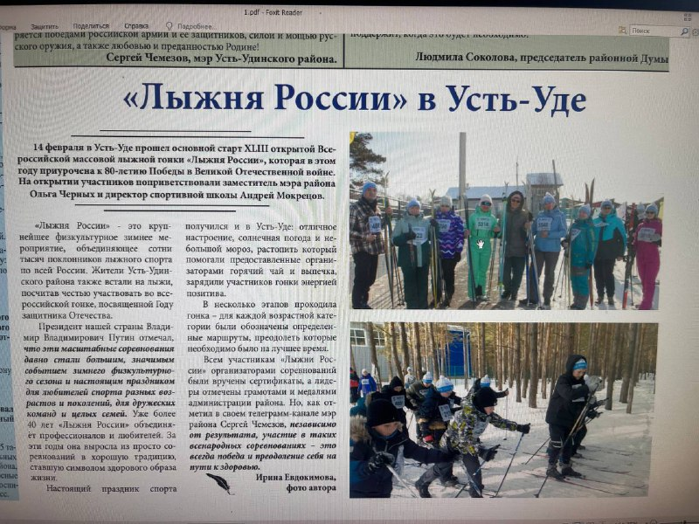
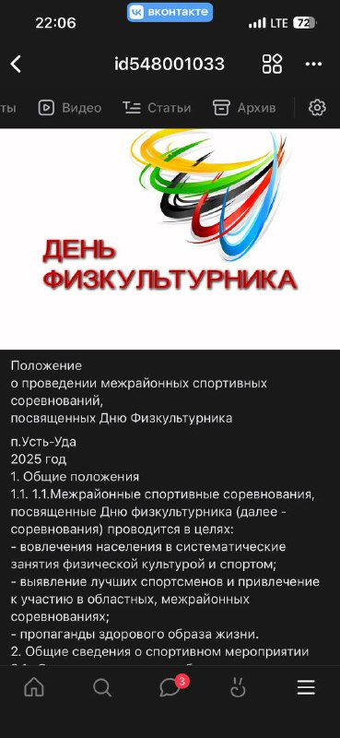

12.Обеспечение спортивным инвентарем и оборудованием
В рамках муниципальной программы РМО «Усть-Удинский район» «Развитие физической культуры и спорта» на 2023-2027 годы в 2025 году приобретен спортивный инвентарь и оборудование:
№ | кому приобретено | в какие сроки | на какую сумму
1 | МКОУ Юголукская СОШ, МБОУ Ново-Удинская СОШ | Март | 200,0 тыс. руб.
2 | МБУ ДО «Спортивная школа Усть-Удинского района» | Май | 265,5 тыс. руб. (местный бюджет – 15,9 тыс. руб., областной бюджет – 249,6 тыс. руб.)
3 | МБУ ДО «Спортивная школа Усть-Удинского района» | Август | 20,6 тыс. руб. (местный бюджет)
4 | МБУ ДО ДДТ Усть-Удинского района МБУ ДО «Спортивная школа Усть-Удинского района»  Образовательные организации | Август | 2 248,0 тыс. руб. (в том числе: 2 000, 0 тыс. руб. областной бюджет, 248,0 – инициативный платеж)
5 | МКОУ Малышевская СОШ | Октябрь | 100,3
6 | МБОУ Молькинская СОШ | Октябрь | 100,3
Итого: 2 934,7 тыс. руб. (в том числе: областной бюджет – 2 249,6 тыс. руб., местный бюджет – 437,1 тыс. руб., внебюджетные средства – 248,0 тыс. руб.

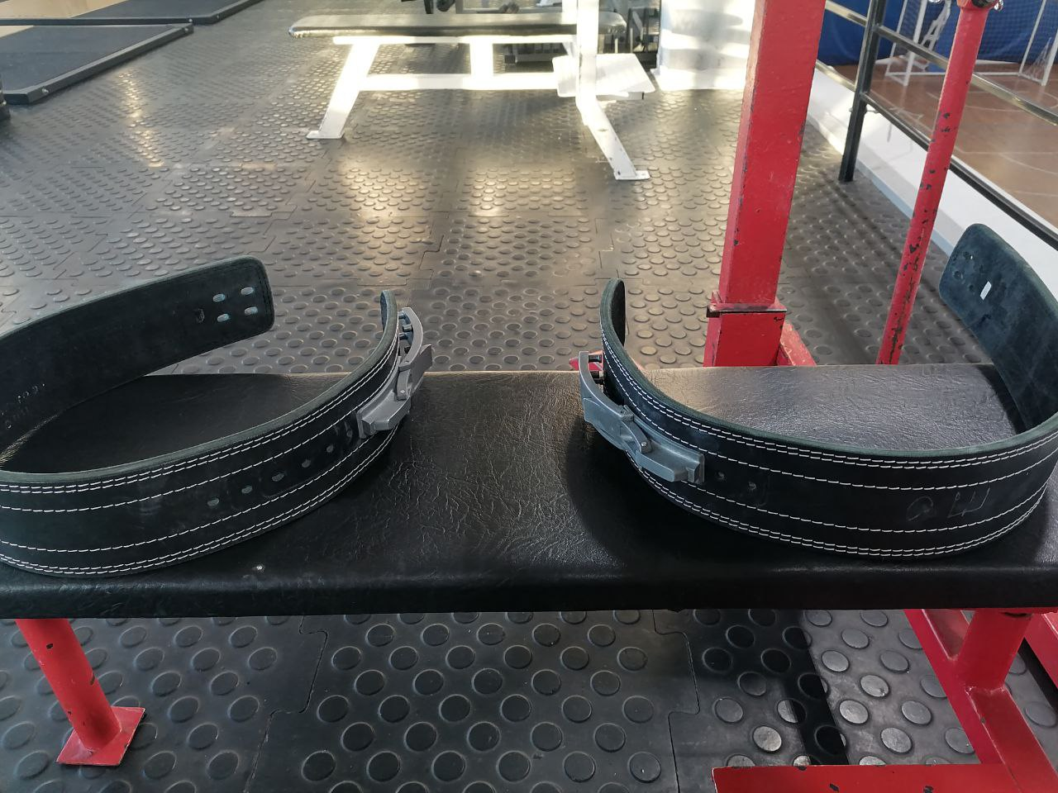
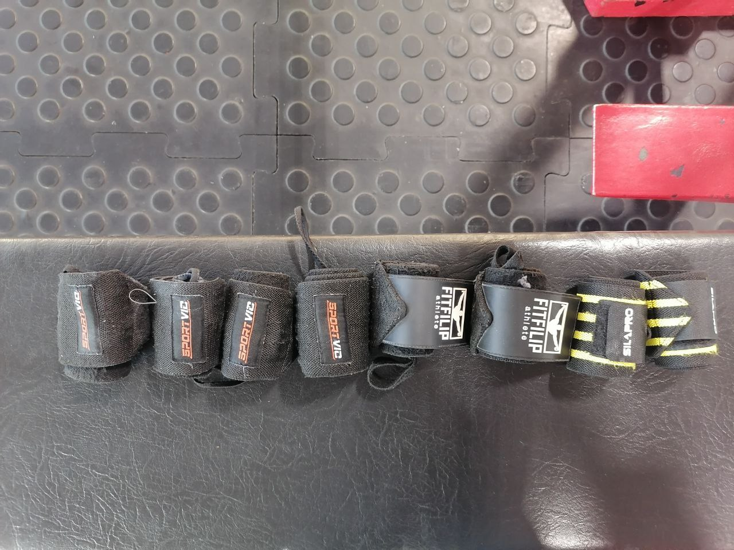

В 2025 году в рамках реализации инициативных проектов приобретен современный спортивный инвентарь для проведения семейных эстафет и весёлых стартов. В рамках реализации мероприятий перечня народных инициатив приобретен спортивный инвентарь в МКУК «Культурно-досуговый центр Аталанского МО».

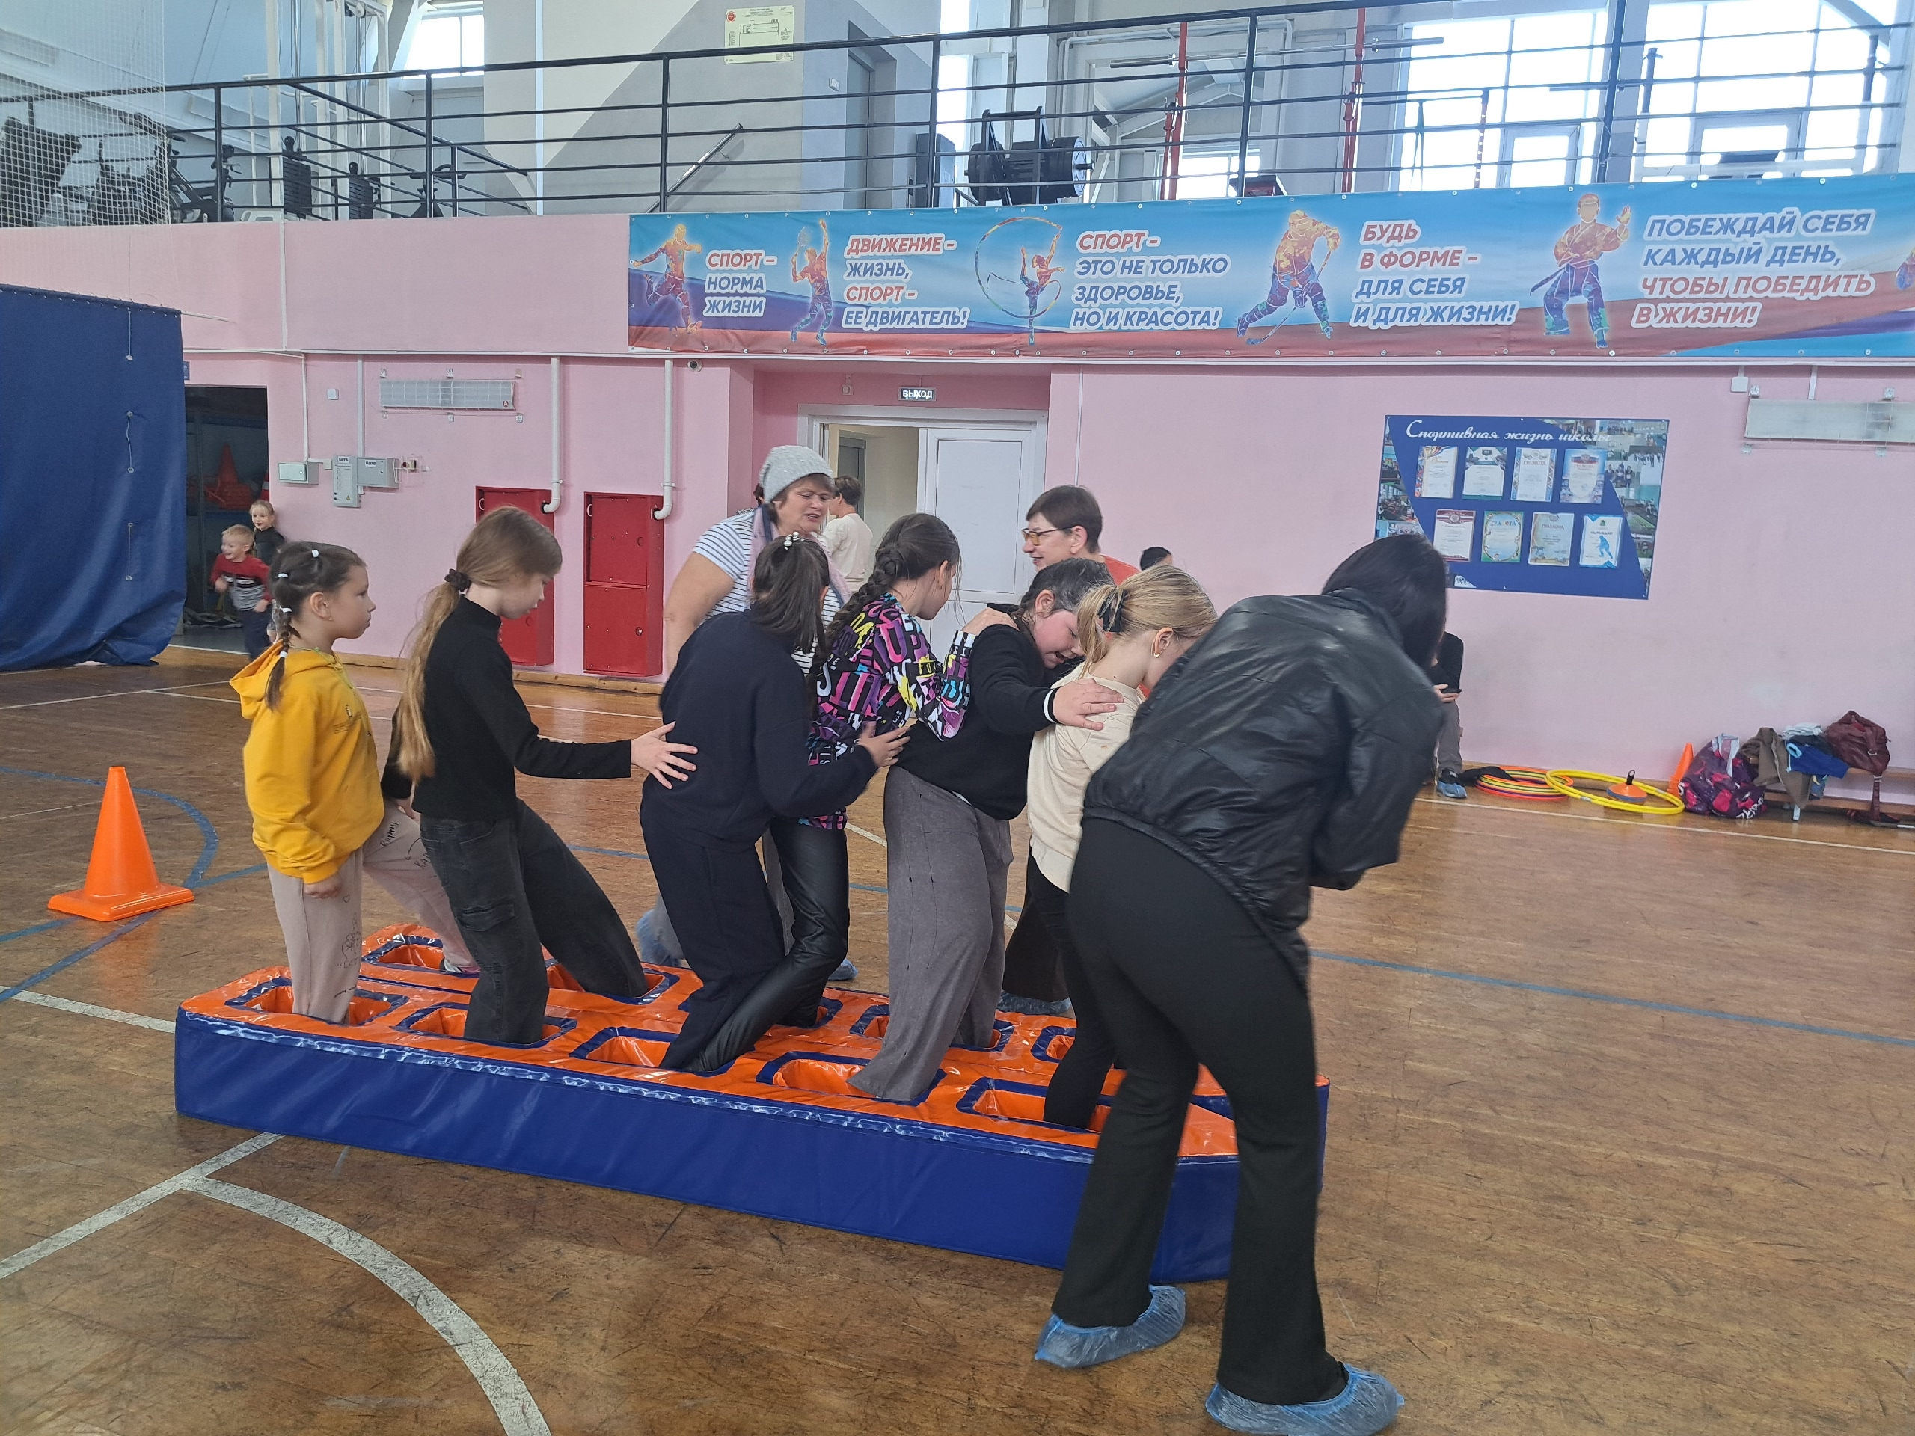
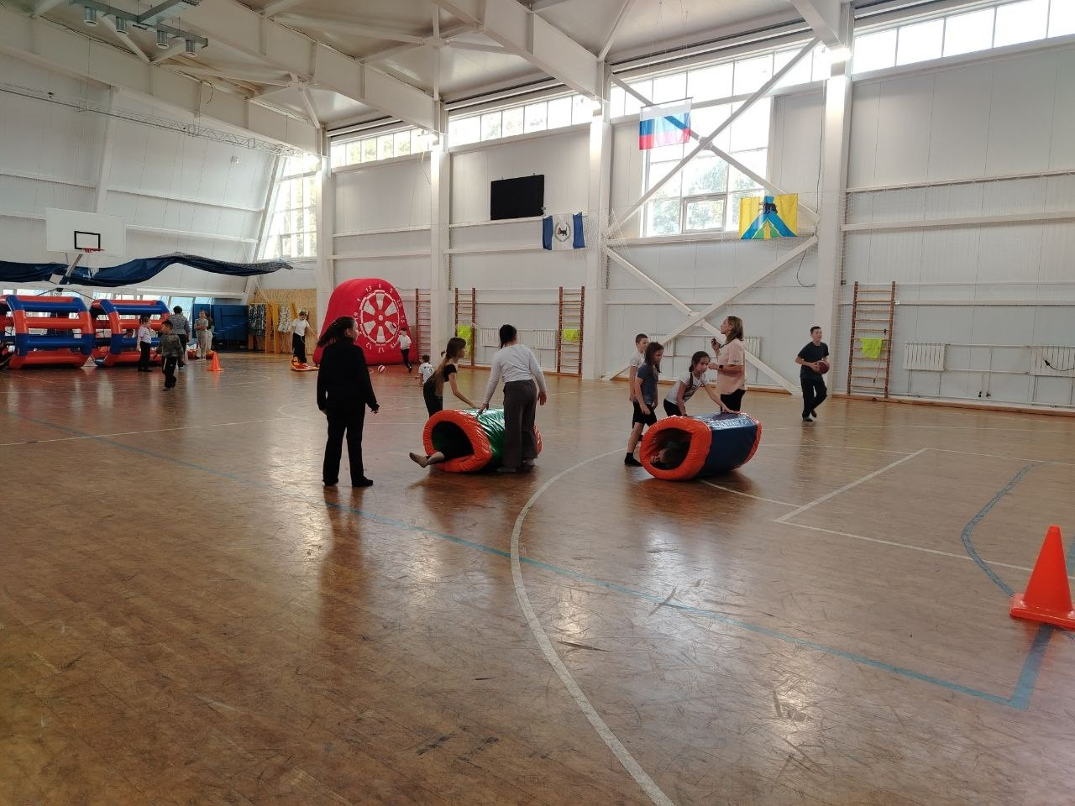
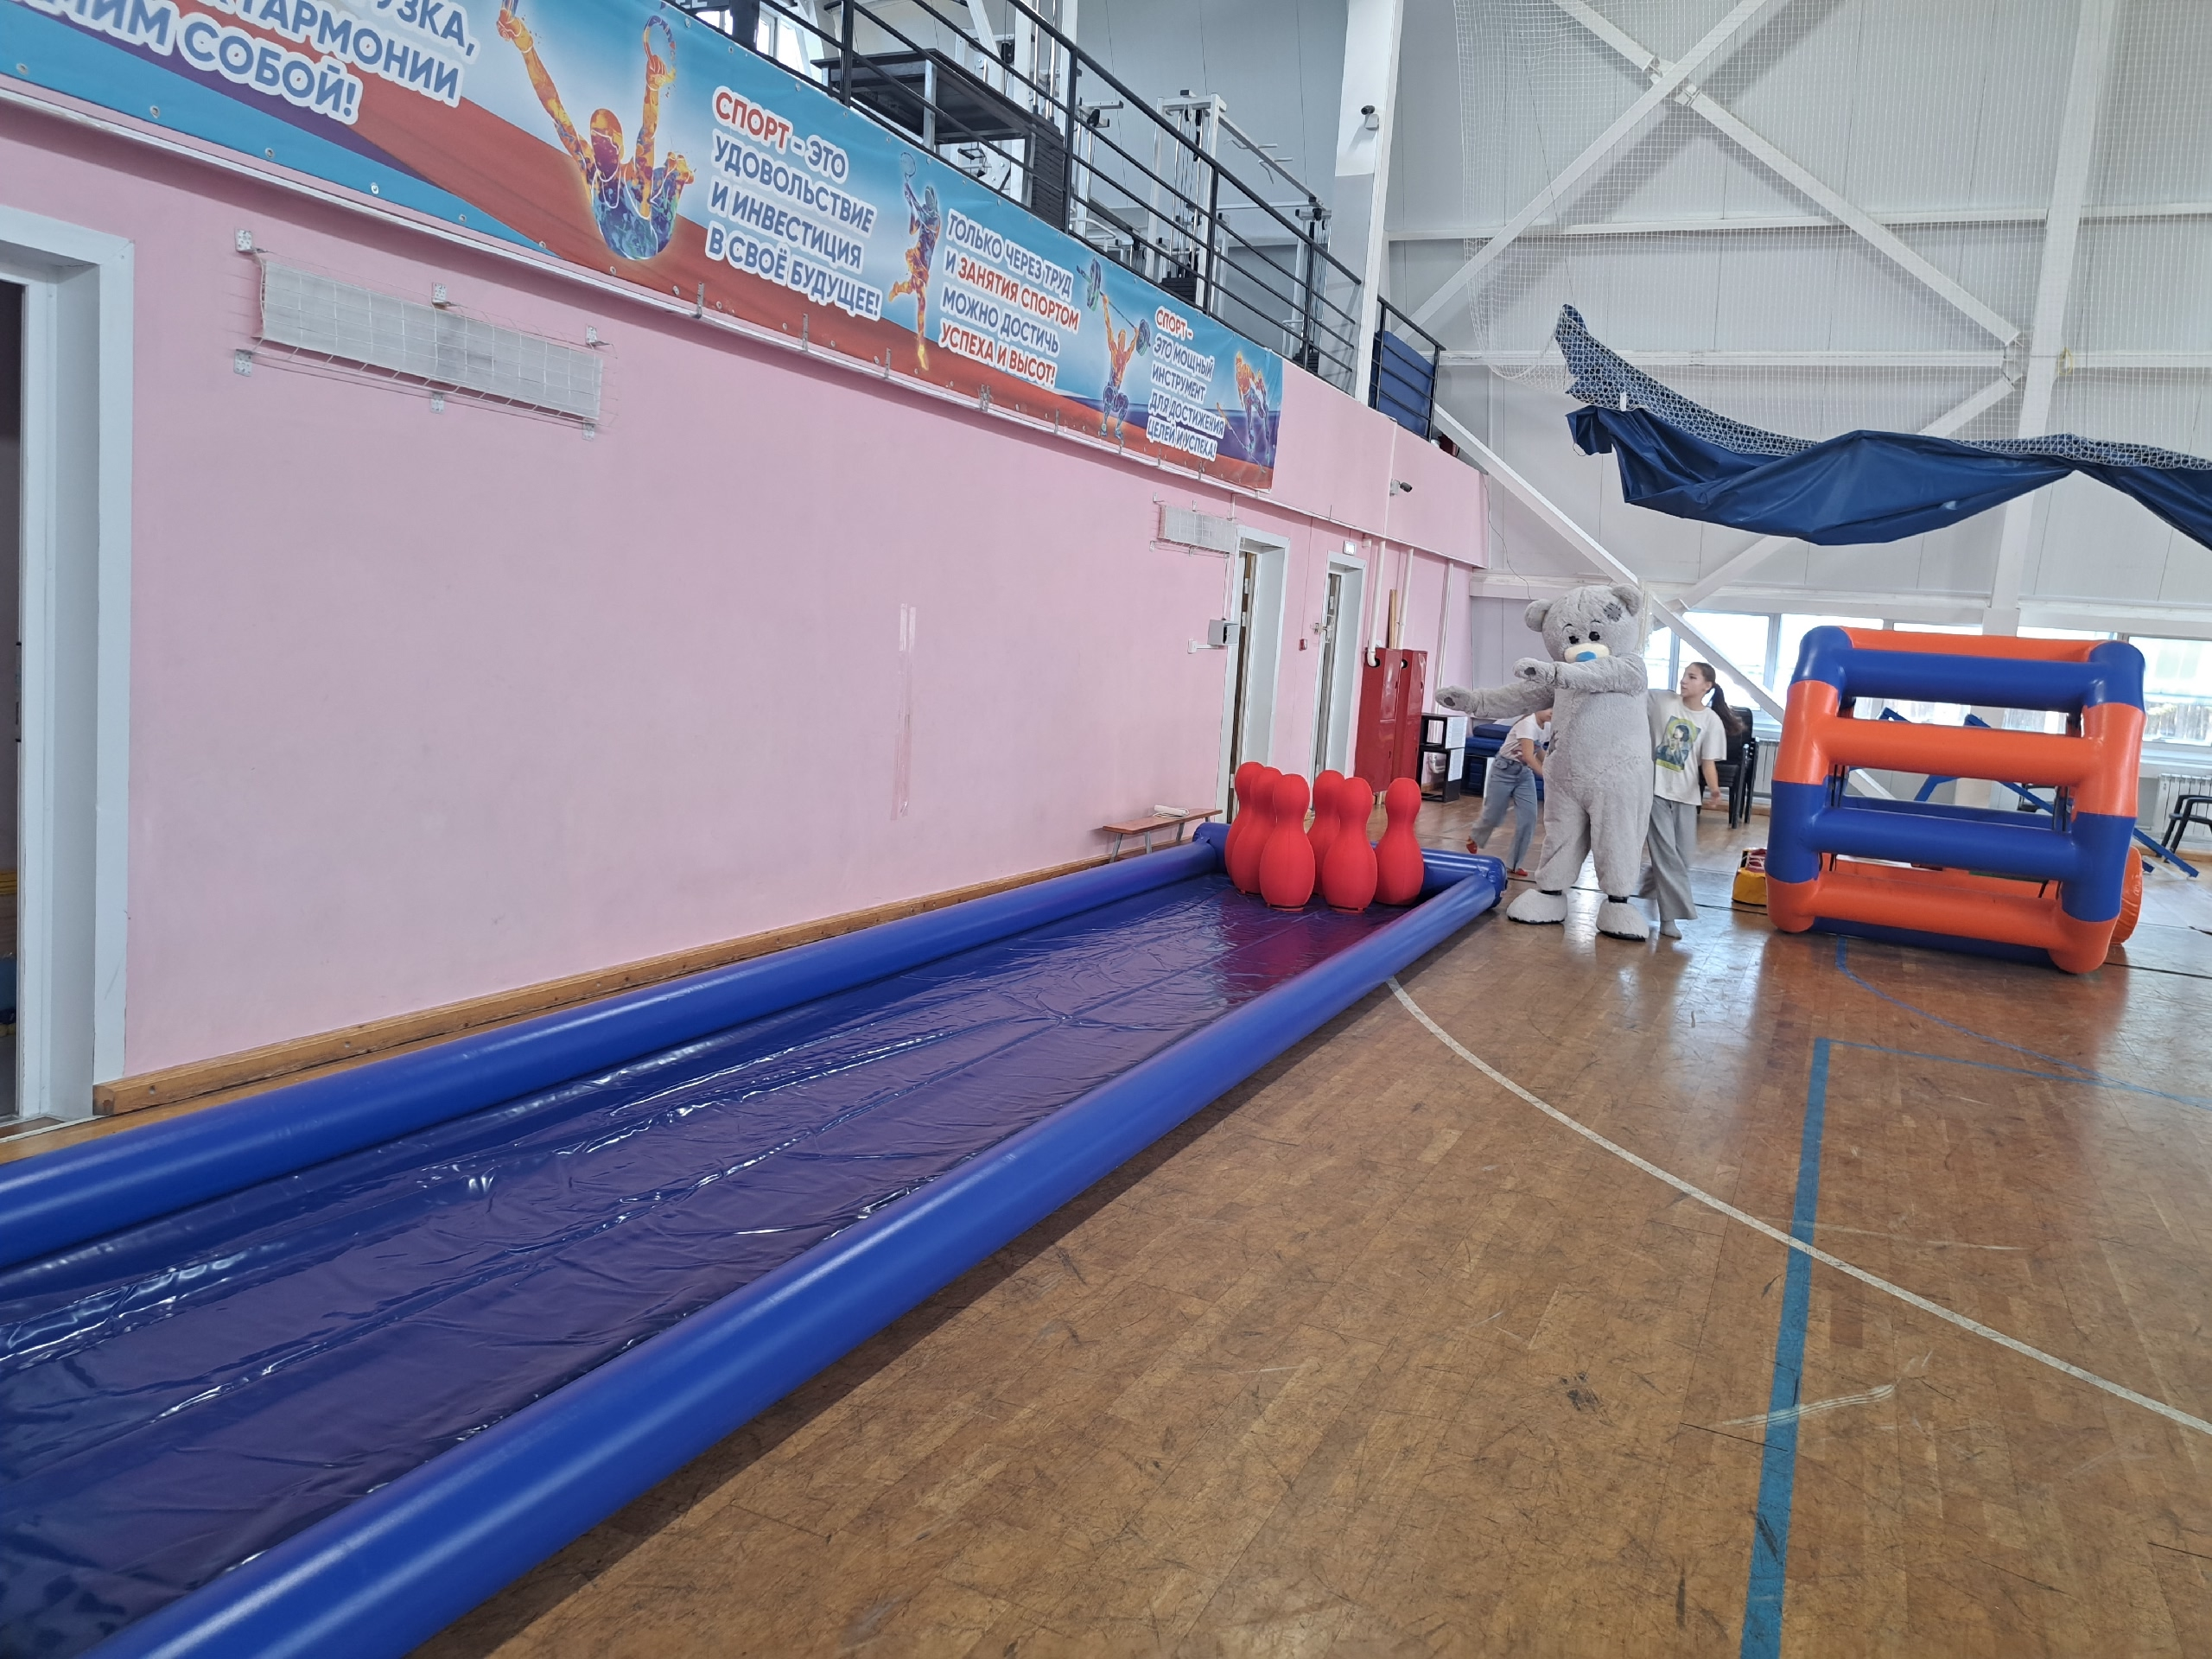

13.Анализ статистических наблюдений по форме № 1-ФК
№ | Наименование |  |  |  | Примечание
№ | Наименование | 2023 | 2024 | 2025
1 | Всего спортивных сооружений | 36 | 37 | 37 | -
2 | Штатные физкультурные работники | 40 | 39 | 40 | Увеличилось количество специалистов, впервые приступивших к работе
3 | Численность занимающихся в спортивных секциях и группах | 5643 | 6022 | 6335 | Увеличилось количество занимающихся физической культурой и спортом, в том числе из числа молодежи и взрослого населения
4 | Численность постоянного населения муниципального образования (тыс.чел.) | 13343 | 13291 | 13149 | -
5 | % занимающихся ФК и спортом к общему населению муниципального образования | 42 | 45,3 | 48,2 | Процент занимающихся физической культурой и спортом увеличивается за счет повышения количества занимающихся ФК и спортом

14.Состояние и эффективность использования спортсооружений
14.1. В Усть-Удинском муниципальном округе (с.Светлолобово) в 2025 году создана малая спортивная площадка, на которой возможно проводить тестирование населения в соответствии со Всероссийским физкультурно-спортивным комплексом "Готов к труду и обороне «(ГТО)».
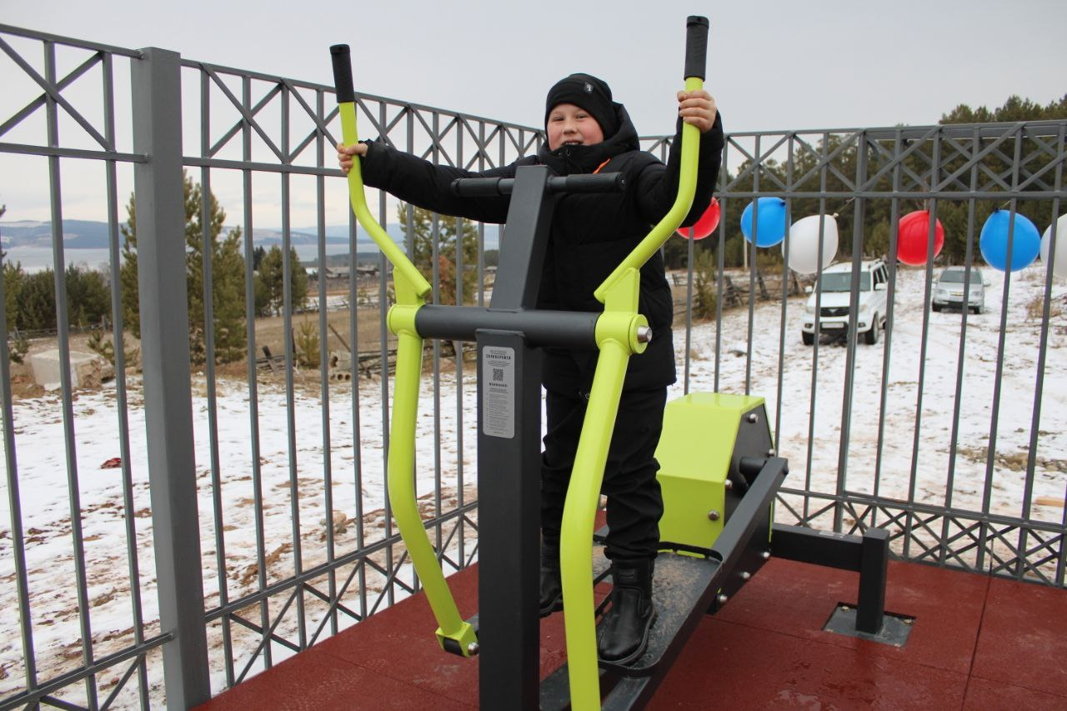
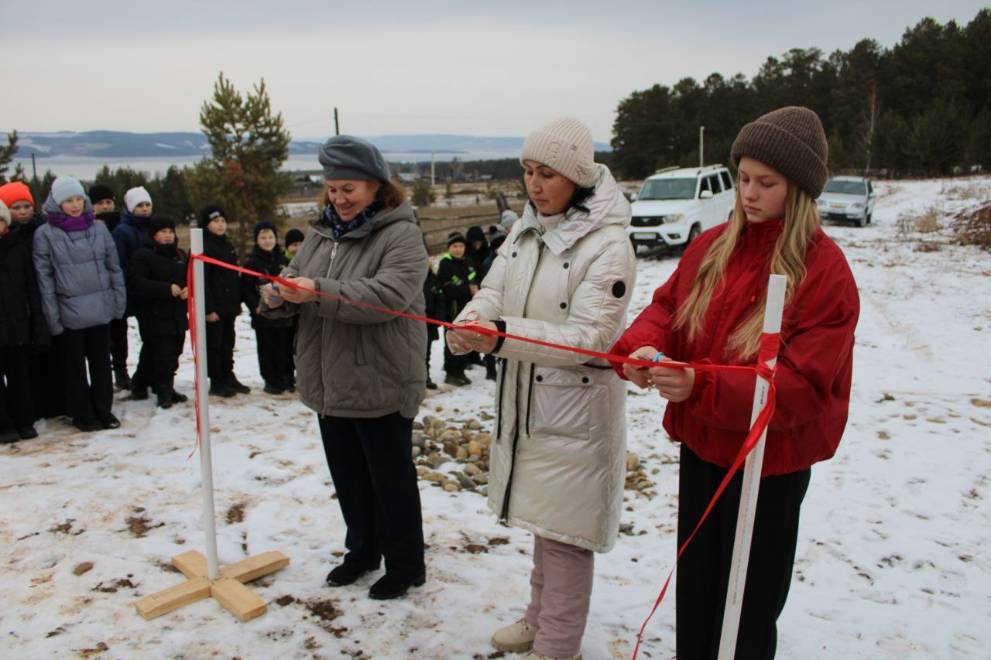

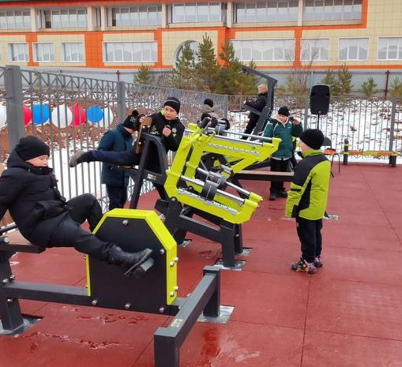
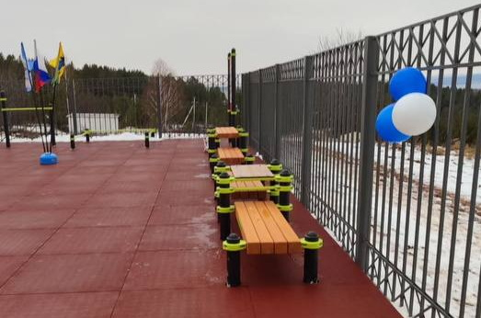

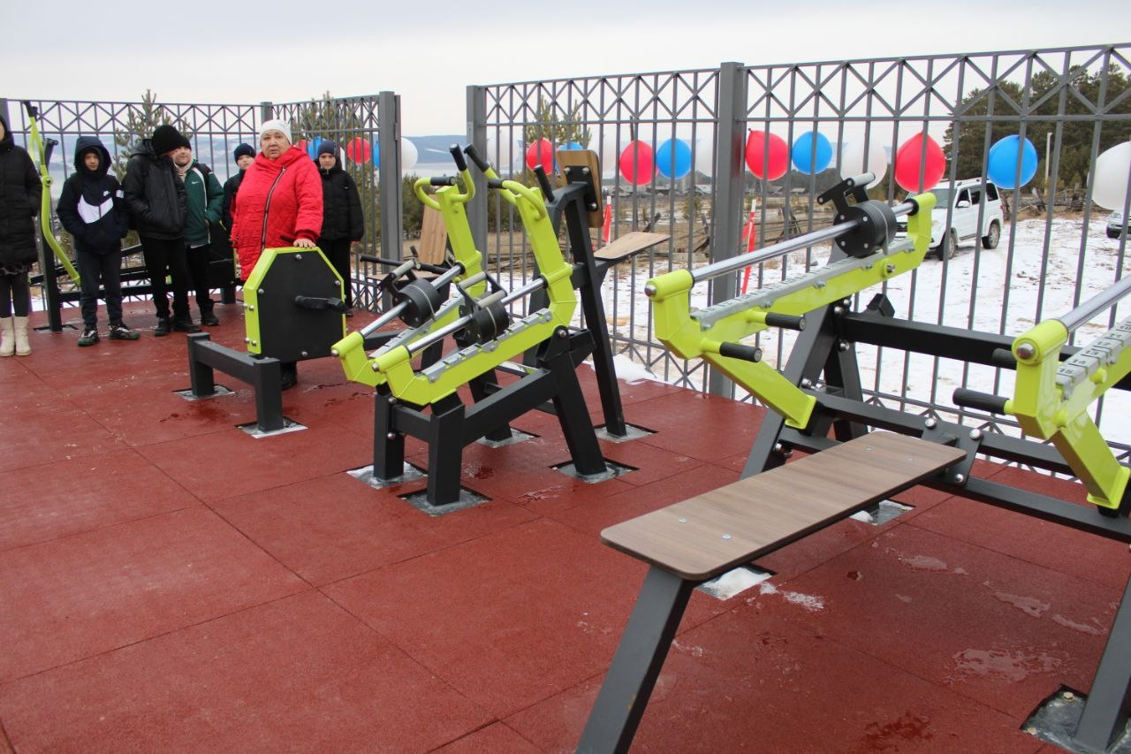

В рамках реализации субсидий из областного бюджета местным бюджетам в целях софинансирования расходных обязательств муниципальных образований Иркутской области на приобретение и создание плоскостных спортивных сооружений в сельской местности, в 2025 году создан хоккейный корт в с.Малышевка.

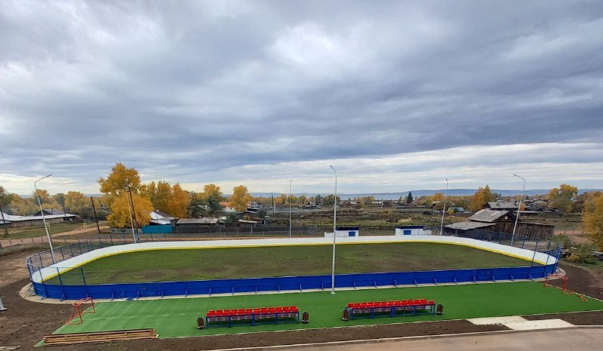
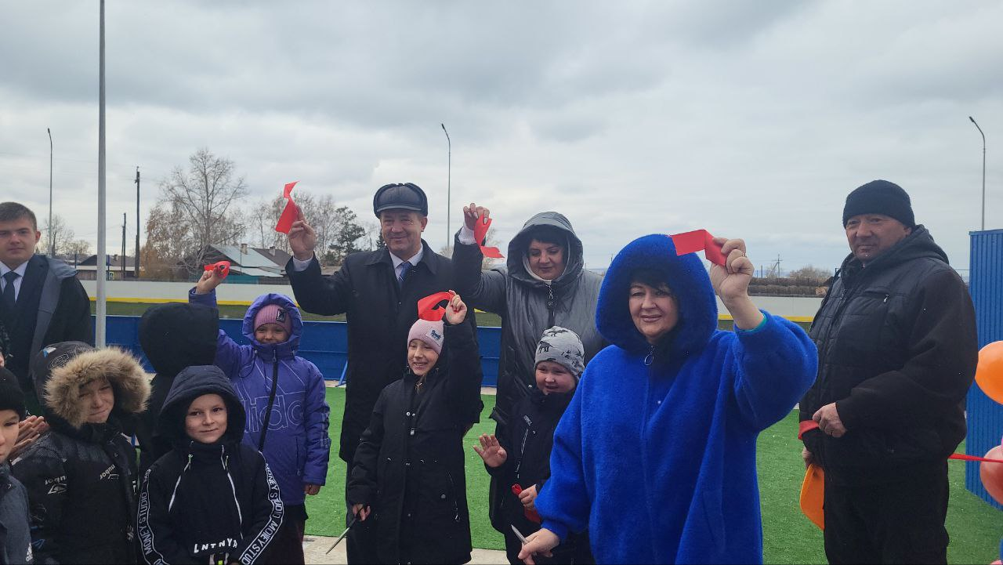
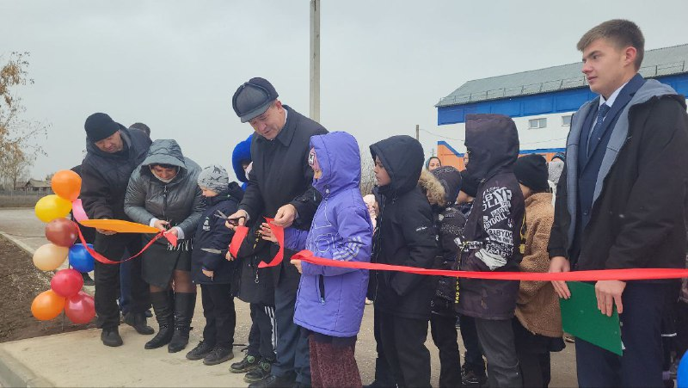

По состоянию на декабрь 2025 года на территории Усть-Удинского муниципального округа действует 14 спортивных залов на базе общеобразовательных организаций, 1 спортивный зал в физкультурно-оздоровительном комплексе «Олимпиец» п. Усть-Уда, 1 спортивный зал единоборств «Спартанец», 4 приспособленных помещения для занятий физической культурой, 6 хоккейных кортов: п. Усть-Уда, с. Средняя Муя, с. Юголок, с. Молька, с.Новая Уда, с.Малышевка. На территории района функционирует 16 современных многофункциональных спортивных площадок, в том числе малые спортивные площадки для сдачи нормативов ВФСК ГТО: с. Новая Уда – 2 многофункциональные спортивные площадки, п. Усть-Уда - 3 многофункциональные площадки, 1 площадка ГТО, площадки в с. Молька (малая спортивная площадка для сдачи нормативов ГТО), с. Малышевка, с. Средняя Муя, с. Игжей, с. Балаганка, с. Светлолобово, с.Подволочное, а также площадка для городошного спорта в п.Усть-Уда. В 2025 году реализованы инициативные проекты: «Благоустройство общественного пространства (устройство велодорожек, тротуарных дорожек для прогулок и катания на роликах)», «Благоустройство парка в п.Усть-Уда (строительство велосипедных дорожек».
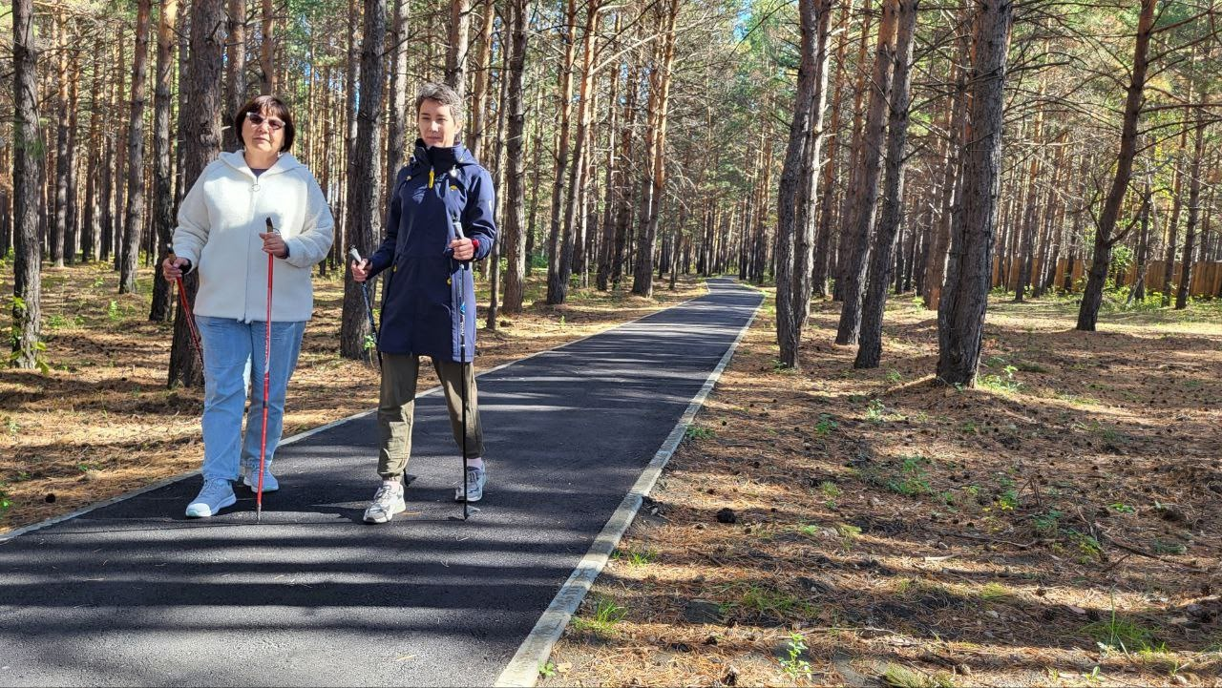
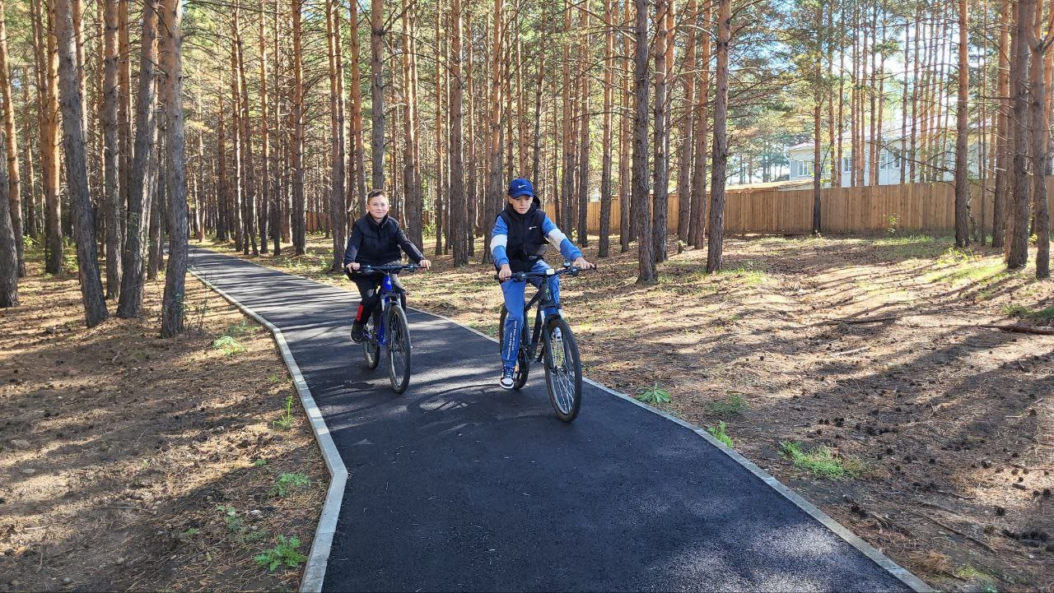

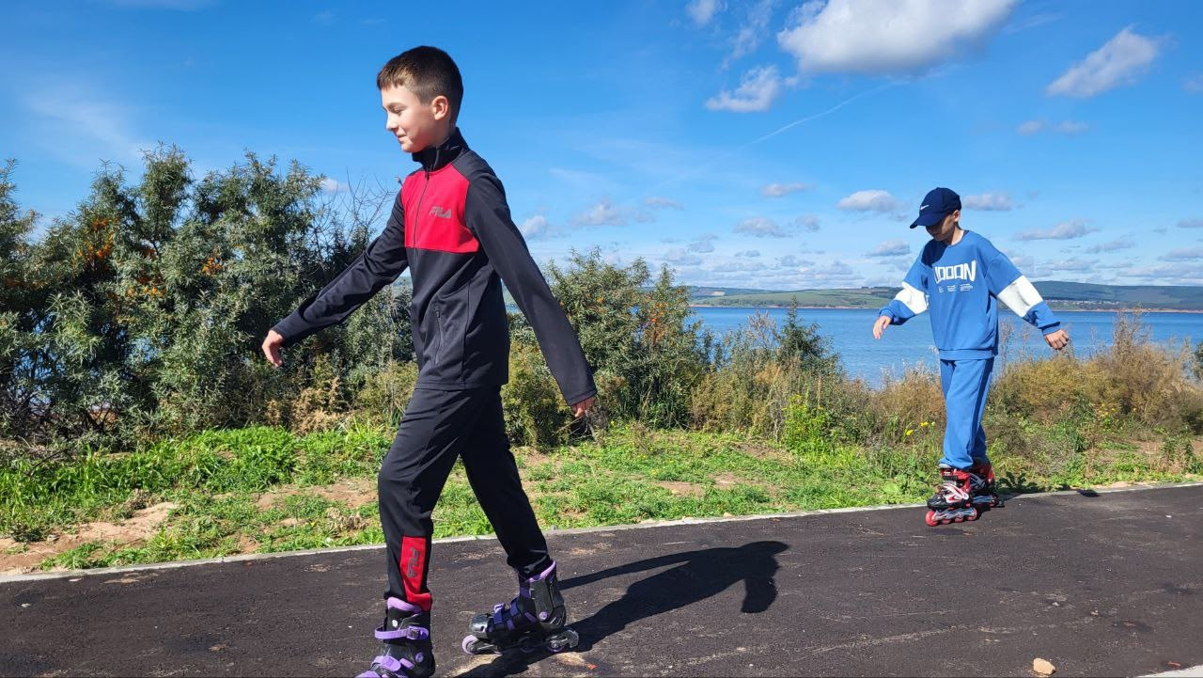

В настоящее время в Усть-Удинском муниципальном округе формируется активный интерес к здоровому образу жизни и одной из важных задач местного самоуправления является повышение качества проводимых в округе тренировочных занятий, спортивно-массовых мероприятий и внедрение ВФСК «ГТО». Наличие физкультурно-оздоровительного комплекса в п.Усть-Уда позволяет систематически заниматься физкультурой и спортом всем желающим, независимо от возрастной категории, в том числе и гражданам с ограниченными возможностями здоровья. Социальная эффективность использования объектов спорта - 100%.
14.2. Количество объектов, имеющих паспорта безопасности 15 (в том числе: 14 образовательных организаций, 1 физкультурно-оздоровительный комплекс).
14.3. Количество объектов, подлежащих антитеррористической защите - 15, количество категорированных объектов, подлежащих антитеррористической защите – 15.

Основные задачи отдела спорта на 2026 год:

1.Развитие спортивной инфраструктуры в Усть-Удинском муниципальном округе (строительство спортивных объектов, создание новых мест для занятий спортом, повышение доступности спортивных объектов для населения).
2.Укрепление тренерских кадров (проведение регулярных семинаров, мастер-классов и тренингов для повышения профессионального уровня тренеров, прохождение курсов повышения квалификации, переподготовки, создание условий для привлечения молодых специалистов).
3.Подготовка спортсменов для участия в межмуниципальных, областных, всероссийских соревнованиях (выявление и поддержка перспективных спортсменов, содействие их участию в межмуниципальных, областных и всероссийских состязаниях).
4.Развитие адаптивного спорта на территории Усть-Удинского муниципального образования (привлечение лиц с ограниченными возможностями здоровья к занятиям спортом, формирование специализированных команд и проведение соответствующих соревнований.).
5.Развитие фиджитал-спорта в Усть-Удинком муниципальном образовании (интеграция цифровых технологий в традиционные виды спорта, внедрение виртуальных тренировок и онлайн-турниров).
6.Активизация проведения тестирования по выполнению испытаний (тестов) ВФСК ГТО среди населения Усть-Удинского муниципального округа (увеличение числа участников тестирования по нормам ГТО, организация массовых мероприятий по сдаче норм ГТО, пропаганда здорового образа жизни и физической активности.
7.Укрепление и развитие материально-спортивной базы (оснащение спортивных учреждений необходимым оборудованием и инвентарем, поддержание спортивных объектов в надлежащем состоянии).
8.Организация и проведение муниципальных и межмуниципальных спортивных мероприятий по различным видам спорта (регулярное проведение соревнований, спортивных фестивалей и праздников, способствующих популяризации спорта).
9.Разработка муниципальных нормативных актов, методических и информационных материалов, касающихся развития спорта на территории Усть-Удинского муниципального округа (формирование правовой основы для эффективного функционирования системы физической культуры и спорта в округе).
10.Обеспечение информационно-просветительской работы среди населения района по пропаганде физической культуры, спорта, здорового образа жизни (пропаганда ценностей здорового образа жизни, информирование населения о пользе физических упражнений и важности регулярного движения).
Реализация этих задач направлена на повышение уровня физической подготовленности жителей Усть-Удинского муниципального округа, создание комфортной среды для занятий спортом и продвижение принципов здорового образа жизни.

Начальник отдела спорта администрации
Усть-Удинского муниципального округа Л.Э. Понхожиева

